МИНОБРНАУКИ РОССИИ

ФЕДЕРАЛЬНОЕ ГОСУДАРСТВЕННОЕ БЮДЖЕТНОЕ ОБРАЗОВАТЕЛЬНОЕ УЧРЕЖДЕНИЕ ВЫСШЕГО ОБРАЗОВАНИЯ

«УДМУРТСКИЙ ГОСУДАРСТВЕННЫЙ УНИВЕРСИТЕТ»

ФИЛИАЛ ФЕДЕРАЛЬНОГО ГОСУДАРСТВЕННОГО БЮДЖЕТНОГО ОБРАЗОВАТЕЛЬНОГО УЧРЕЖДЕНИЯ ВЫСШЕГО ОБРАЗОВАНИЯ «УДМУРТСКИЙ ГОСУДАРСТВЕННЫЙ УНИВЕРСИТЕТ» В ГОРОДЕ ВОТКИНСКЕ

(ФИЛИАЛ ФГБОУ ВО «УДГУ» В Г. ВОТКИНСКЕ)

Отделение среднего профессионального образования

Специальность: 09.02.07 «Информационные системы и программирование»

ВЫПУСКНАЯ КВАЛИФИКАЦИОННАЯ РАБОТА

НА ТЕМУ

«Создание сайта “Comfort and ease”»

|  |  |
| --- | --- |
| Работу выполнил  Студент группы ОБ-В-090303-41 | Иванова Ирина Ивановна |
| Научный руководитель  доцент, к.т.н. | Петров Петр Петрович |

________________________

(решение о допуске)

«__» июня 2024 г.

Воткинск 2024

**СОДЕРЖАНИЕ**

ВВЕДЕНИЕ 3

1 Исследование предметной области 5

1.1 Назначение сайта 5

1.2 Требования к дизайну пользовательского интерфейса 5

1.3 Требования к функциональным характеристикам 8

1.4 Требования к безопасности 10

Выводы 10

2 Обзор и выбор инструментариев создания сайта 11

2.1 Обзор методов создания сайта 11

2.2 Выбор системы управления содержимым 13

2.3 Другие подразделы … 19

Выводы 19

3 Этапы разработки сайта 20

3.1 Разработка пользовательского сценария и интерфейса 20

3.1 Установка Open Server Panel 26

3.2 Установка WordPress 29

3.3 Создание разделов 35

3.4 Тестирование 41

3.5 Размещение на хостинге 44

Выводы 51

ЗАКЛЮЧЕНИЕ 52

СПИСОК ИСПОЛЬЗОВАННЫХ ИСТОЧНИКОВ 53

Приложение А 54

**ВВЕДЕНИЕ**

В настоящий момент все больше людей начинают уделять внимание не только своему физическому здоровью, но и ментальному. Если, в случае с проблемами физического плана лица часто обращаются к нужному специалисту, то обращаться за помощью к психологам и психотерапевтам торопятся не все.

Чтобы хоть немного облегчить психологическое состояние можно обратиться к медитациям. Медитация – это духовная практика, которая направлена на успокоение сознания и погружение в себя, она помогает сохранять осознанность. Для того, чтобы начать медитировать не требуется специальных навыков и поездок в восточные страны. Сейчас всем можно заниматься онлайн, в том числе и духовными практиками.

Данную идею можно осуществить с помощью сайта, посвященного теме медитации, который был бы способен обеспечить заинтересованных посетителей всей необходимой информацией и применялся бы в учебном заведении под руководством психолога.

…

Целью данного дипломного проекта является: разработка сайта «Comfort and ease» для оказания помощи лицам, находящимся в стрессовом состоянии, повышения их продуктивности и работоспособности.

Для достижения поставленной цели в работе последовательно решаются следующие задачи:

1. Определение требований к дизайну и функционалу;
2. Обзор и выбор средств разработки;
3. Разработка пользовательского интерфейса и сценария;
4. Разработка сайта;
5. Перенос проекта на хостинг.

…

**1 ИССЛЕДОВАНИЕ ПРЕДМЕТНОЙ ОБЛАСТИ**

**1.1 Назначение сайта**

Основным назначением сайта является рассказать и предоставить видеоматериалы по теме медитаций. Тема важна по причине того, что показатель уровня стресса у населения за последние годы значительно вырос, больше граждан стало обращаться к психологам и психотерапевтам.

Проведенные исследования показывают, что по истечению 8 недель регулярных практик уровень тревоги и стресса участников, которые не имели опыта медитации, значительно уменьшался. За восьминедельный курс существенно усилилось чувство спокойствия, расслабленности, работоспособности и самооценки. Результаты так же присутствуют и после первой короткой медитации. [1] Из этого следует, что, хоть медитации и не способны заменить полноценный сеанс со специалистом, они могут использоваться как отдельный элемент терапии и действительно менять структуру мозга положительным образом.

…

Исходя из вышенаписанного сайт могут использовать все лица независимо от пола и возраста, целевой аудиторией выступают:

* Пользователи, которым необходимо снизить уровень нервного напряжения, тревоги и стресса, не прибегая к помощи специалиста;
* Пользователи, желающие изменить себя в лучшую сторону, готовые расширять границы своего сознания.

**1.2 Требования к дизайну пользовательского интерфейса**

Необходимо рассмотреть какой дизайн будет подходить к тематике сайта. Поскольку задача сайта не нагружать мозг пользователя, а наоборот, оказать помощь в расслаблении, дизайн должен быть соответствующим – легким, без постоянно всплывающих окон, цветастых массивных блоков и других всевозможных раздражителей.

Цветом спокойствия является зеленый. Он символизирует мир, покой, любовь, спасение и обладает успокаивающим действием, помогает справиться с такими негативными состояниями, как неуравновешенность, скованность в эмоциях, злоба, грусть. Зеленый цвет также рекомендуется использовать для того, чтобы люди почувствовали себя здоровыми, живыми и довольными. Продукт с использованием зеленого цвета вызывает у людей ощущение, что с данным продуктом все станет лучше. [2]

Выбранный оттенок зеленого представлен на рисунке 1, он будет использоваться для меню сайта, оглавления разделов и других текстовых полей.



Рисунок 1 – Выбранный оттенок зеленого цвета

Ощущения надежности и честности можно добиться с помощью использования белого цвета, который может выступать в качестве фона на всех страницах сайта. [3]

К зеленому и белому цветам подойдет серый с теплым оттенком, как известно, он обладает нейтральностью и сдержанностью, но теплый оттенок в отличие от холодного не ассоциируется с грустью и отрешенностью. Серый отлично сочетается с большинством цветов, что, в свою очередь, может обеспечить приятную для глаз целостную картину. Выбор был сделан в пользу оттенка серого, изображенного на рисунке 2, он будет использоваться в оглавлении разделов и для основного текста.



Рисунок 2 – Выбранный оттенок серого цвета

В качестве референсов, представленных на рисунках ниже, были выбраны некоторые проекты дизайнеров с платформ behance и dribble.

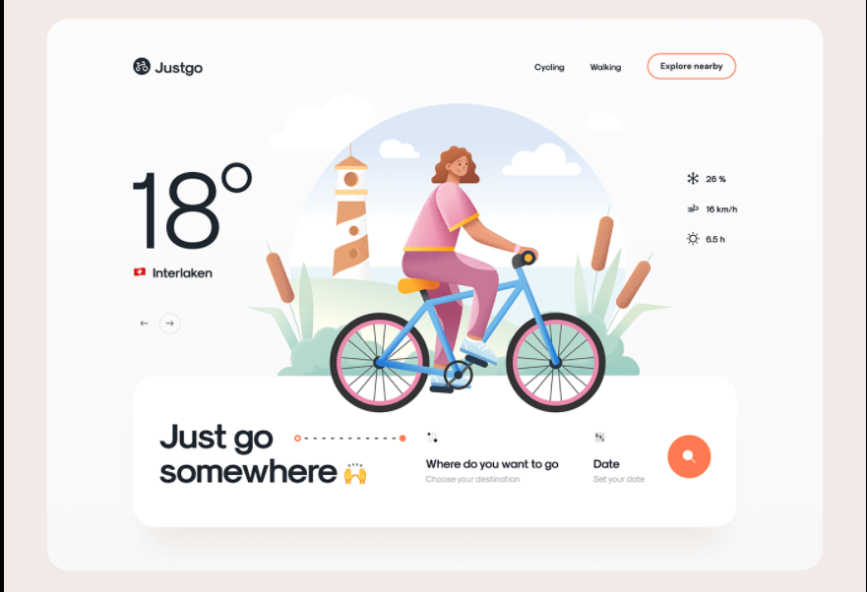

Рисунок 3 – Референс Justgo – CityTours Website

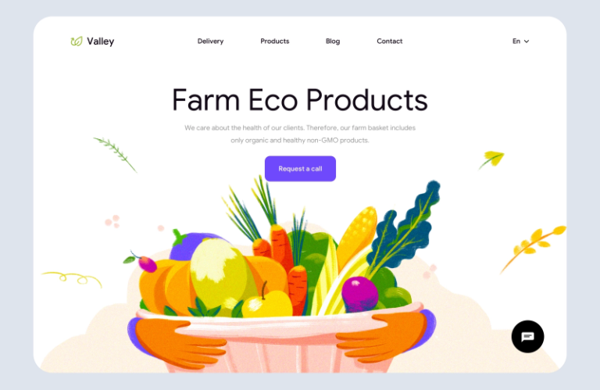

Рисунок 4 – Референс Valley - Web Design for Eco Products

Если не брать в расчет тренды, которые угасают так же быстро как и появляются, то дизайн данного сайта должен быть разработан основываясь на вышенаписанном и следующих пунктах:

* + - * Цветовая палитра умеренная, не более 3 цветов на странице;
      * Единый стиль на всем сайте;
      * Хорошо читаемые шрифты, сочетающиеся друг с другом;
      * Не перегруженные текстом страницы. [4]

…

**1.3 Требования к функциональным характеристикам**

Необходимо рассмотреть какими функциональными возможностями должны обладать посетители. Функционал сайта наравне с дизайном и контентом отвечает за комфортную работу с ресурсом, а следовательно он должен быть понятен и удобен любому пользователю сети Интернет. Основываясь на этом, должен быть реализован функционал для различных групп пользователей.

Неавторизованному пользователю доступны следующие опции:

* Просмотр главной страницы;
* Просмотр страницы с полезной информацией;
* Просмотр видео;
* Регистрация или авторизация на сайте.

Функционал для авторизованного пользователя включает в себя несколько дополнительных возможностей:

* Просмотр главной страницы;
* Просмотр страницы с полезной информацией;
* Просмотр видео;
* Добавление товара в корзину;
* Редактирование количества товара в корзине;
* Оформление заказа:
* Просмотр/редактирование данных в личном кабинете;
* Просмотр информации по заказам;
* Скачивание товара в личном кабинете.

Функционал администратора сайта сочетает в себе наличие вышеописанных опций для авторизованного пользователя и дополняется такими возможностями, как:

* Добавление/удаление видео;
* Добавление/удаление/редактирование товара;
* Добавление/удаление категории товаров;
* Добавление/удаление/редактирование разделов;
* Добавление/удаление/редактирование контента;
* Управление заказами.

В дополнение к этому, при необходимости ввода новых ролей на сайте, администратор в праве изменять роль пользователя.

…

**1.4 Требования к безопасности**

…

**Выводы**

Медитация является одним из эффективных способов противодействия стрессу и снятия стресса. В настоящее время простому обывателю быстро освоить найти хорошую и проверенную методику. Решить банную проблему позволяет веб-сайт, посвященный теме медитации, который был способен обеспечить заинтересованных посетителей всей необходимой информацией и применялся бы в учебном заведении под руководством психолога. В данной главе выбраны и обоснованы основные требования к такому сайту:

* + - * Цветовая палитра умеренная, не более 3 цветов на странице;
      * Единый стиль на всем сайте;
      * Хорошо читаемые шрифты, сочетающиеся друг с другом
      * Не перегруженные текстом страницы
      * … (другие выводы)

**2ОБЗОР И ВЫБОР ИНСТРУМЕНТАРИЕВ СОЗДАНИЯ САЙТА**

**2.1 Обзор методов создания сайта**

Необходимо рассмотреть возможные методы разработки сайта и выбрать наиболее подходящий. Разработка сайтов состоит из двух составляющих: клиентская сторона пользовательского интерфейса по отношению к программно-аппаратной части сервиса – frontend и сама программно-аппаратная часть сервиса – backend. [5] Frontend-разработка осуществляется с помощью языков HTML, CSS, JavaScript. Backend-разработка включает в себя многофункциональный язык, например, PHP, Ruby, Python, Java и систему управления базами данных. Рейтинг популярных СУБД на настоящий момент представлен на рисунке ниже.

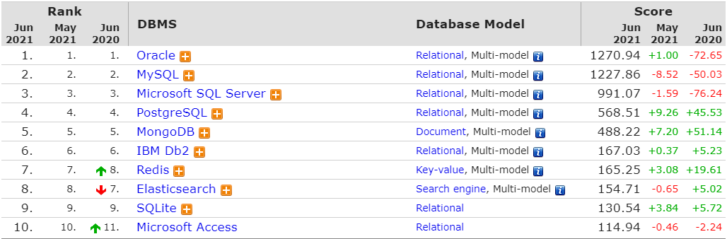

Рисунок 5 – Рейтинг СУБД

Способ ручной верстки без какой-либо автоматизации подойдет разработчикам, хорошо разбирающимся в обеих составляющих и знающих как все должно выглядеть на клиентской стороне и функционировать на стороне сервера. Основными преимуществами такого метода безусловно можно назвать отсутствие мусора в коде, малый вес и возможность добавления уникального функционала, но не стоит забывать о сложности изменений в коде на повторяющихся страницах и о том, что страницы создаются медленно и чем сложнее сайт, тем больше времени на его реализацию требуется.

Следующий метод, который будет рассмотрен – создание сайта на конструкторе. Конструктор сайтов – это онлайн-сервис, с помощью которого можно создавать страницы, не обладая навыками веб-разработчика. Все что требуется для создания собственного сайта на конструкторе – рабочий браузер. Три лучших бесплатных сервиса на июнь 2021 года представлены на рисунке 6.

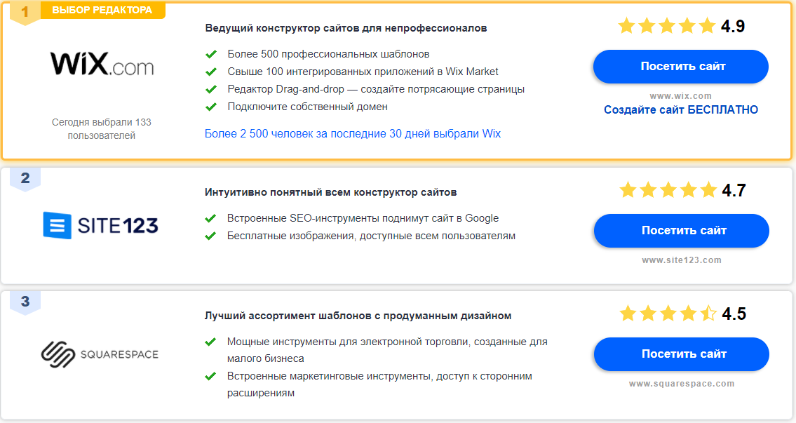

Рисунок 6 – Список лучших конструкторов

Среди достоинств данного способа разработки следует выделить простоту использования, благодаря чему тратится меньше времени на изучение среды и сам процесс создания сайта, наличие большого количества уже готовых шаблонов, а также быструю загрузку контента. Стоит отметить, что дизайн сайтов, собранных на конструкторе довольно сложно сделать уникальным, все выглядят схоже, отсутствует расширенный функционал, еще одним минусом выступает факт того, что в большинстве случаев нельзя перенести свою разработку на другой хостинг и продолжить редактирование на нем.

…

Последний рассматриваемый метод – система управления содержимым. CMS (Content Management System) представляет собой программу, позволяющую управлять контентом, создавать и редактировать. Больше половины сайтов работают именно на CMS. Системы управления контентом могут быть разными, как платными, так и бесплатными, с закрытым или открытым исходным кодом, иметь возможность установки расширений или нет. Топ-3 рейтинга CMS на 2021 год по данным исследования более 4 миллионов интернет-ресурсов представлен в таблице 1.

Таблица 1 – Топ-3 рейтинга CMS на 2021 год

|  |  |  |  |
| --- | --- | --- | --- |
| Наименование CMS | Популярность | Изменение | Число установок |
| WordPress | 44,74% | -0,28 | 534 400 |
| 1С-Битрикс | 13,33% | 1,24 | 159 200 |
| Joomla | 11,76% | -1,51 | 140 400 |

Так же, как и в случае с конструктором, этот метод не требует знаний в области программирования и дизайна, функционал можно расширять с помощью плагинов, а ограничений достаточно мало, даже не прибегая к платным дополнениям. Стоит отметить, что в отличие от конструктора, разработку можно спокойно перенести с одного хостинга на другой. Из неприятных моментов следует выделить, что всегда нужно следить за обновлениями и совместимостью плагинов и самой CMS, так же не стоит устанавливать чрезмерно много расширений, поскольку из-за них снижается производительность.

У каждого из методов есть как положительные, так и отрицательные стороны. Потому как хочется сделать интерфейс отличным от веб-ресурсов, собранных на конструкторе, обладать возможностью удобного администрирования и в будущем проводить развитие сайта, решение было принято в пользу разработки при помощи системы управления контентом.

* 1. **Выбор системы управления содержимым**

В таблице выше были представлены самые популярные CMS, среди которых 1С-Битрикс не будет анализироваться ввиду отсутствия бесплатной версии. Явный лидер установок – WordPress будет более подробно рассмотрен первым.

WordPress является самым популярным в мире движком. Первый релиз данной системы состоялся в 2003 году, а в 2004 году вышедшая версия уже поддерживала плагины, к 2005 появилась возможность использовать темы, а число установок движка составляло более 900 тысяч. Как можно было заметить WordPress развивался стремительно и быстро, с тех пор появилось большое количество новых полезных функций, сейчас развитие продолжается. Исторические тенденции использования движка, начиная с 2011 года, изображены на рисунке 7.

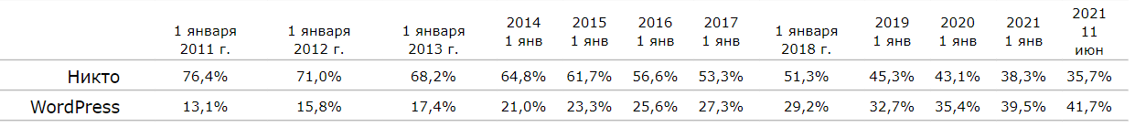

Рисунок 7 – Тенденции использования WordPress

Изначально система создавалась для ведения блога, но теперь может быть использована почти для любого типа веб-ресурса, так как возможности расширяются с помощью дополнительных функций.

Примеры сайтов, вошедших в список 50 лучших по версии awwwards и созданных на WordPress, изображены на рисунках ниже.



Рисунок 8 – Сайт агентства Alfa Charlie



Рисунок 9 – Сайт компании Burnish Creative

…

Как было замечено ранее, наличие огромного количества плагинов, используемых для решения самых разных задач, является одним из главных достоинств WordPress, среди прочих стоит выделить:

* Интуитивно понятная админ-панель;
* Редактор, для работы с которым не требуется знаний в области веб-разработки;
* Встроенный медиа-менеджер;
* Индивидуальный дизайн;
* Поддержка сообщества со всего мира.

Из недочетов системы особое внимание нужно уделить возможным проблемам с безопасностью, которые могут снизиться благодаря специальным плагинам, а также время загрузки страницы, на которое влияет количество работающих дополнений.

Теперь более подробно о Joomla. Впервые она была представлена в 2005 году и являлась ответвлением CMS Mambo, которая в настоящий момент прекратила свое существование. Уже через три года система занимала второе место после WordPress по популярности в мире. Следует отметить, что с 2017 года популярность данной CMS начала спадать, как отмечено на рисунке 10, но это связано скорее с постоянным ростом популярности WordPress, нежели со снижением функциональных возможностей.

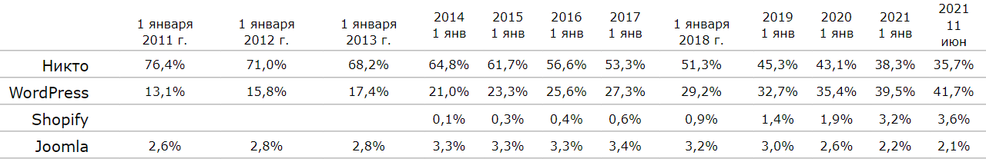

Рисунок 10 – Тенденции использования Joomla

От других бесплатных систем управления контентом Joomla отличается базовой функциональностью, которая предусматривает ускоренную загрузку страниц. Примеры сайтов, созданных с помощью данной CMS представлены на рисунках ниже. На них можно увидеть различные функции, реализованные на главных страницах.



Рисунок 11 – TAXI Чемал – автоэкскурсии по Горному Алтаю

…

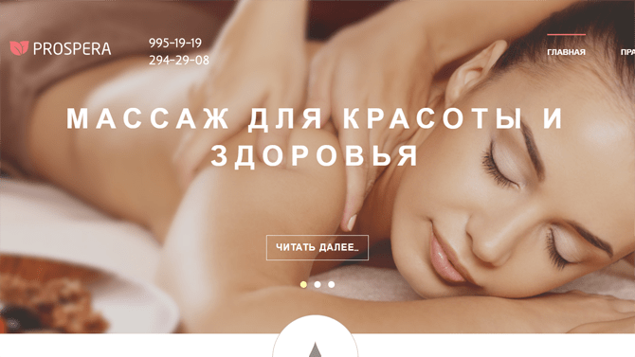

Рисунок 12 – Сайт медико-оздоровительного центра «Prospera»

Рассматриваемая CMS обладает следующими преимуществами:

* Наличие готовых дизайнерских решений;
* Наличие большого количества обучающих материалов;
* Широкие функциональные возможности;
* Простая установка на хостинг;
* Локализация плагинов на русский язык.

Среди недостатков отмечаются такие, как невысокая безопасность, довольно сложная панель управления и возможность возникновения проблем с SEO-оптимизацией.

Что касается технических характеристик обеих систем, они представлены в таблице 2.

По данным разработчиков, имевших дело с различными системами управления содержимым, усредненные оценки некоторых характеристик WordPress и Joomla по 5-ти бальной шкале представлены в таблице 3.

Таблица 2 – Системные требования для CMS

|  |  |  |
| --- | --- | --- |
|  | WordPress | Joomla |
| Язык программирования | PHP | PHP |
| Базы данных | MySQL,  MariaDB | MySQL,  MS SQL,  Postgres SQL |
| Операционные системы | Windows,  UNIX | Windows,  UNIX |
| Веб-сервер | Apache,  Nginx | Apache,  IIS,  Nginx |

Таблица 3 – Сравнение характеристик систем

|  |  |  |  |  |  |
| --- | --- | --- | --- | --- | --- |
| Название CMS | Защита от взломов | Удобство использования | SEO-продвижение | Скорость работы | Цена |
| WordPress | 3 | 5 | 5 | 5 | Бесплатно |
| Joomla | 2 | 3 | 2 | 3 | Бесплатно |

Подводя итоги, нельзя не отметить, что данные CMS не просто так являются одними из самых востребованных, у каждой можно выделить достаточно много преимуществ, и выявить существующие недостатки. Из последней таблицы видно, что Joomla проигрывает по важным показателям, а ранее выделенные достоинства WordPress являются наиболее привлекательными, именно поэтому он был выбран для разработки сайта.

**Другие подразделы …**

…

**Выводы**

На основании анализа существующих конструкторов сайтов и систем управление контентом сделаны следующие выводы:

* + - 1. Существующие конструкторы не подходят для реализации решаемой задачи
      2. Для создания сайта будет использоваться CMS система управления контентом, что дает возможности дальнейшей поддержки и модификации сайта без обладания специальными знаниями в веб-разработке.
      3. При необходимости расширения функционала сайта возможно написание собственных сценариев и плагинов.
      4. Из рассмотренных CMS систем выбран WordPress, так как он … *(ваши доводы)*
      5. *… (другие выводы)*

1. **ЭТАПЫ РАЗРАБОТКИ САЙТА**

**3.1 Разработка пользовательского сценария и интерфейса**

Пользовательский интерфейс – это набор средств, с помощью которого происходит общение между пользователем и программным продуктом. Как правило, хороший интерфейс пользователя должен обладать такими характеристиками, как:

* доходчивость;
* лаконичность;
* интуитивность;
* восприимчивость;
* последовательность;
* привлекательность;
* эффективность;
* снисходительность.[7]

Пользовательский сценарий — это вымышленная история про то, как именно пользователь взаимодействует с сайтом, каким способом достигает своей цели. Пользовательские сценарии не берут в расчет всех возможных пользователей, а строятся на мотивации и целях приближенных к теме лиц, то есть предполагаемой целевой аудитории.

Поскольку целевая аудитория была определена в первой главе, отталкиваясь от нее, можно выделить два возможных сценария: последовательный и спонтанный.

Последовательный сценарий. Пользователь, который хочет ознакомиться с сайтом и погрузиться в изучение темы медитации, с высокой вероятностью будет перемещаться по сайту последовательно. Сначала он попадет на главную страницу сайта, где представлена основная информация.

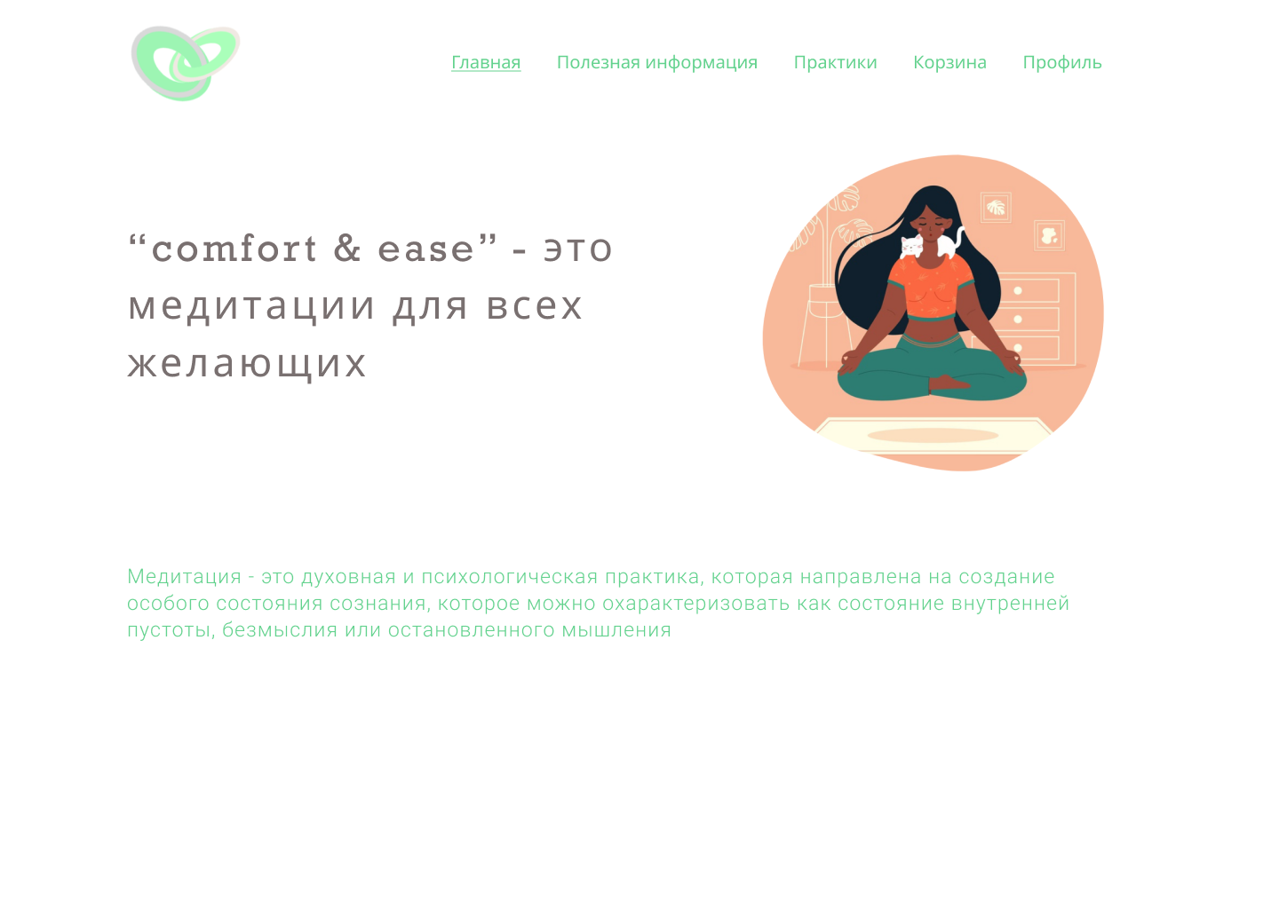

Рисунок 13 – Первая часть главной страницы

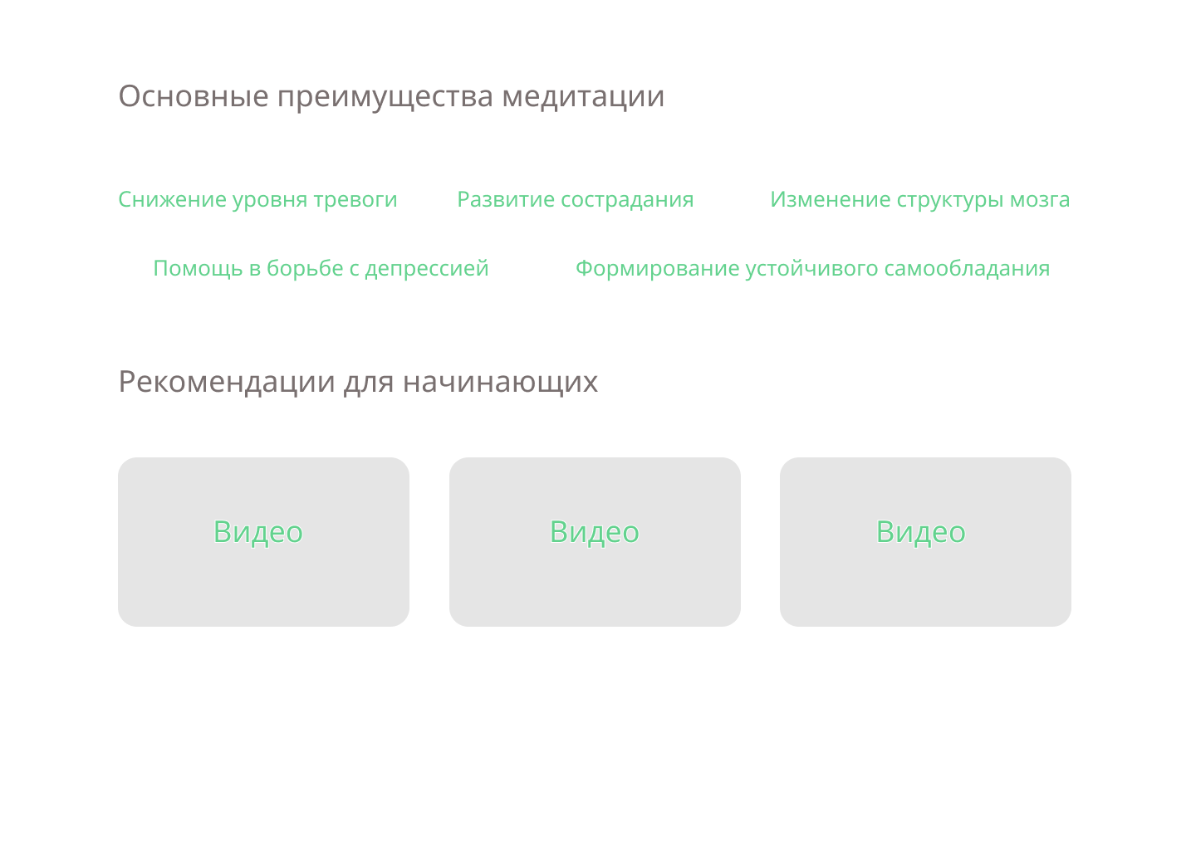

Рисунок 14 – Вторая часть главной страницы

Затем пользователя может заинтересовать раздел «Полезная информация», в котором находятся два подраздела – «Что следует знать о медитации» и «Преимущества».

В первом пользователь может ознакомиться с информацией по следующим темам:

* Что такое медитация;
* Откуда взялся скепсис по поводу медитации;
* Почему медитацию признают спасением от тревожности;
* Как начать медитировать.

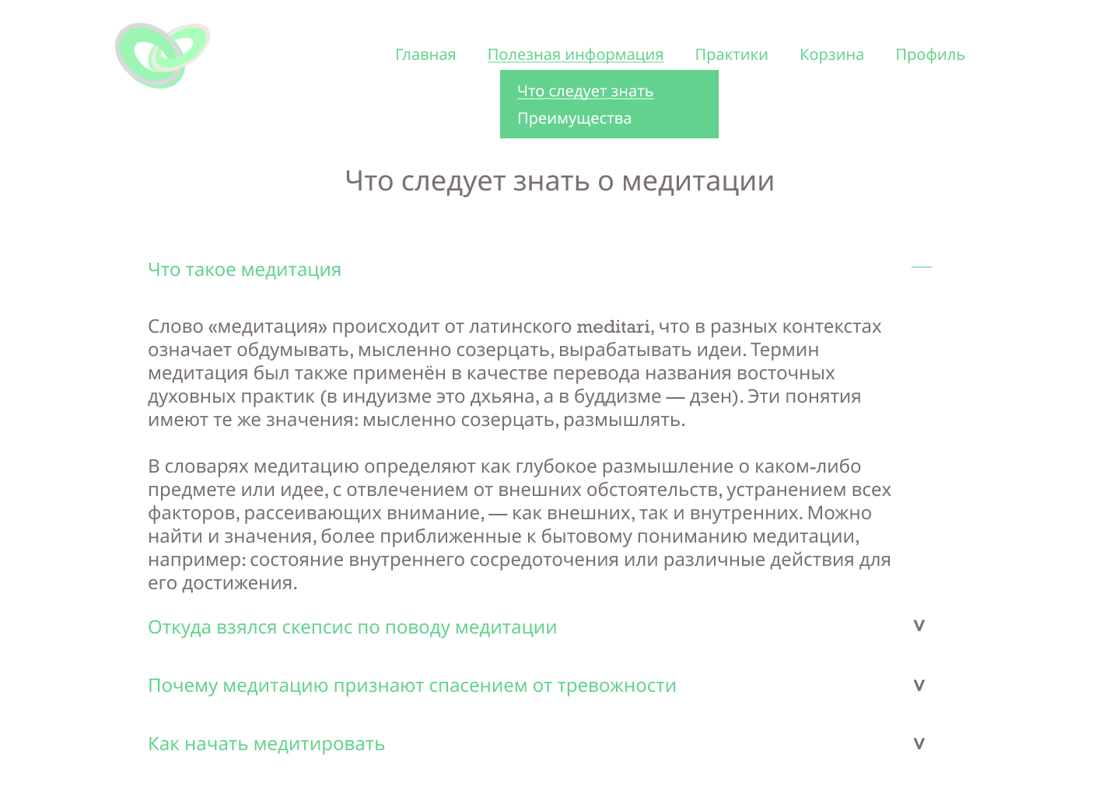

Рисунок 15 – Подраздел «Что следует знать о медитации»

Из второго подраздела пользователь может узнать об основных преимуществах медитативных практик.

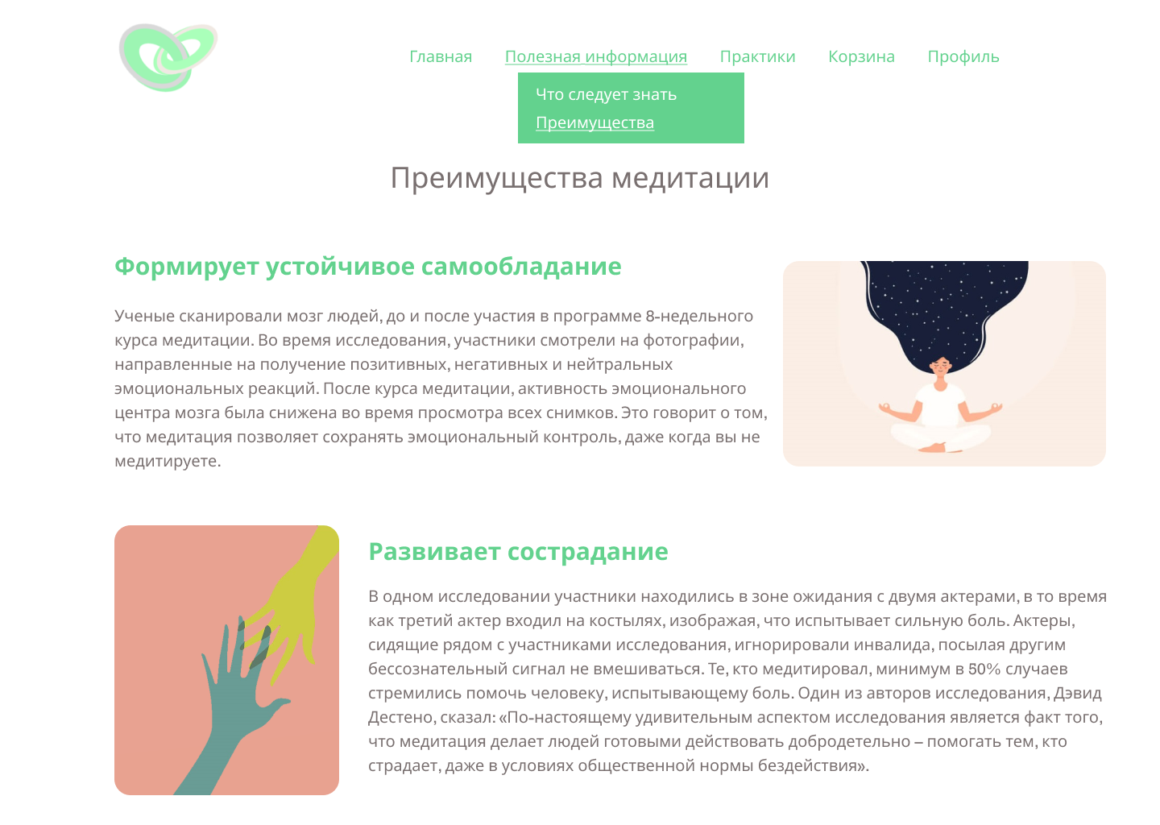

Рисунок 16 – Подраздел «Преимущества»

Далее пользователь переходит в ключевой раздел сайта – «Практики». Он так же разделен на два подраздела – «Бесплатные» и «Платные». В первом разделе пользователь может просматривать видео с медитациями, которые сгруппированы по темам.

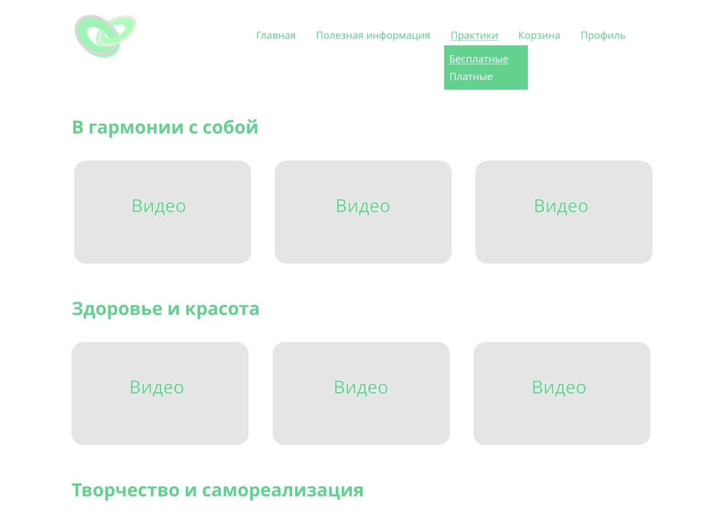

Рисунок 17 – Подраздел «Бесплатные»

Во втором подразделе пользователю предоставляются посвященные определенным тематикам платные подборки в виде скачиваемых товарах, которые он сможет приобрести если заинтересуется.

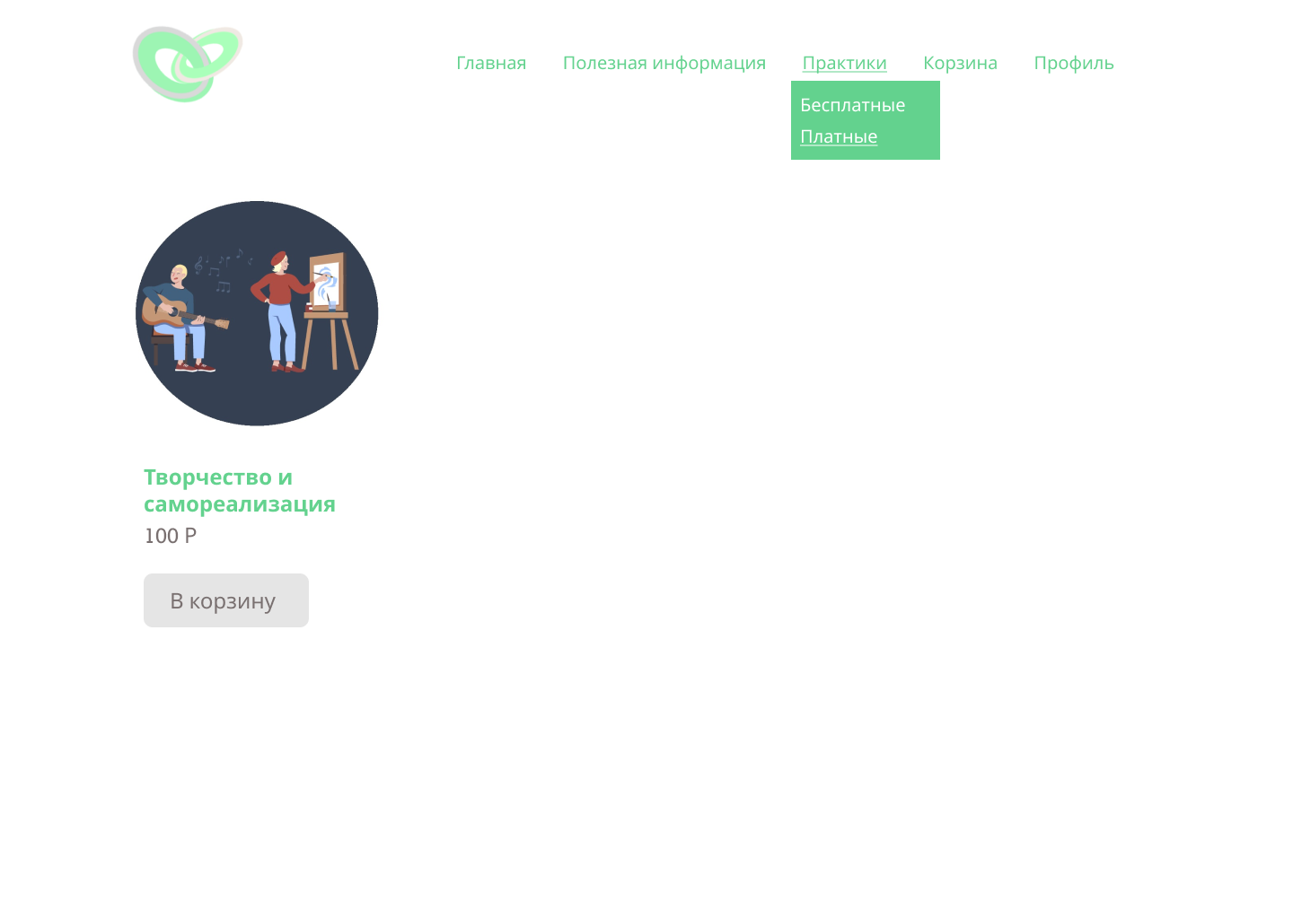

Рисунок 18 – Подраздел «Платные»

Допустим, что пользователь заинтересовался и решил приобрести товар. Тогда по нажатию кнопки «В корзину» его перенаправит на соответствующую страницу. Здесь пользователь может оформить свой заказ.

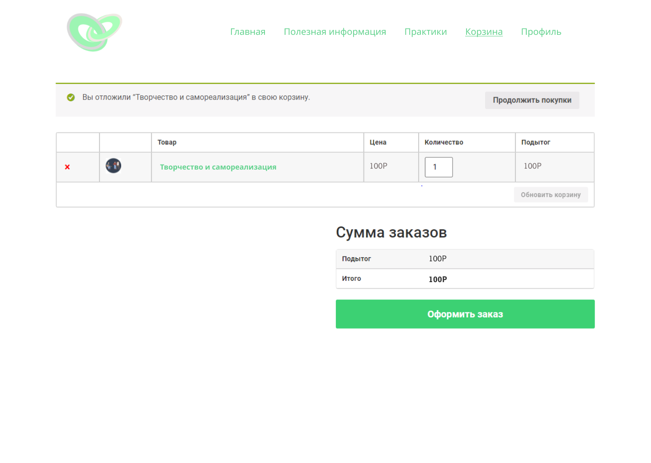

Рисунок 19 – Раздел «Корзина»

При оформлении заказа автоматически создается профиль с введенными пользователем данными. Зарегистрироваться/авторизоваться можно и до оформления заказа, перейдя на страницу «Профиль».

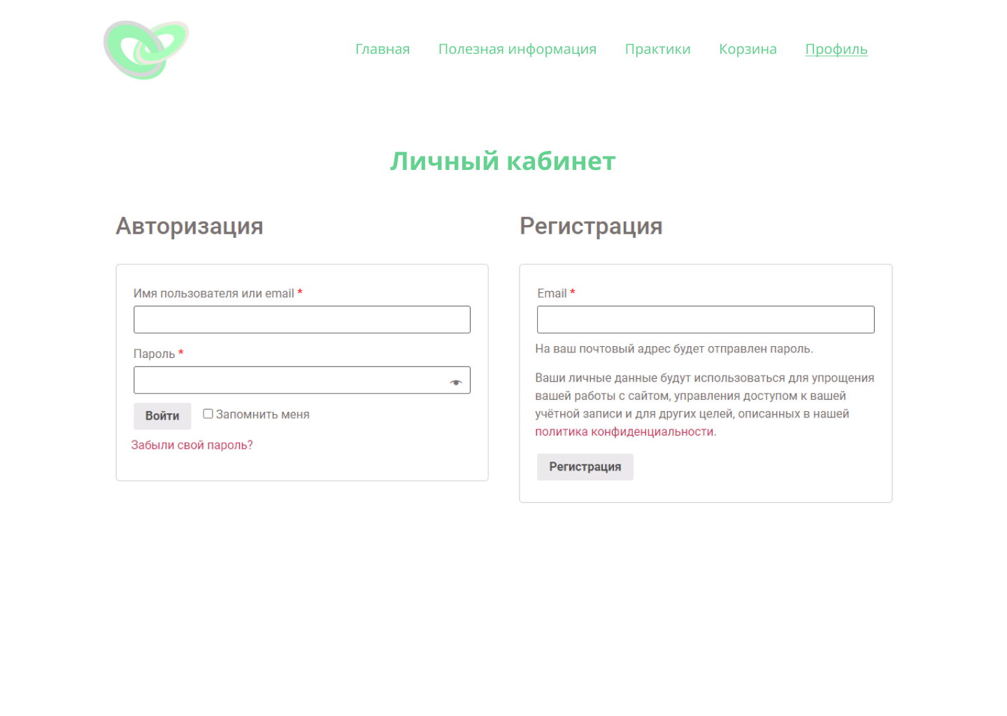

Рисунок 20 – Страница авторизации и регистрации

По сценарию пользователь авторизовался и приобрел товар. Чтобы его скачать, пользователю нужно зайти в личный кабинет и нажать на «Загрузки», где отображаются все товары, которые доступны для скачивания в данным момент.

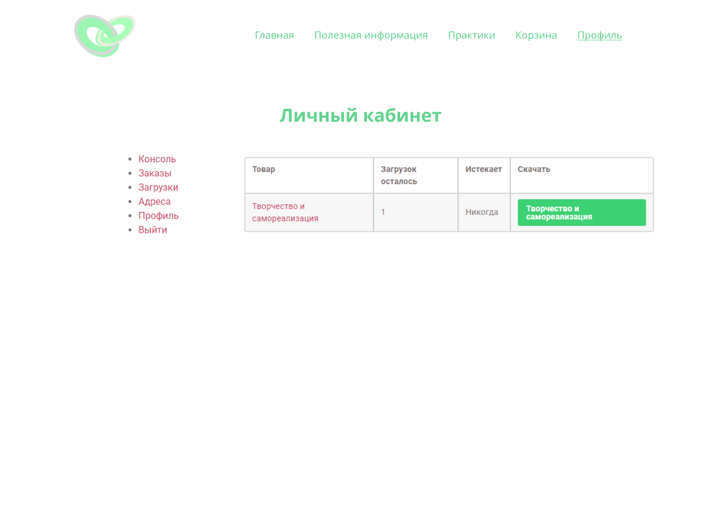

Рисунок 21 – Вкладка «Загрузки» личного кабинета

Спонтанный сценарий. Пользователь неметодично проходит по страницам сайта, для него главное сразу получить желаемое. В таком случае, с главной страницы пользователь сразу перейдет в раздел «Практики» и выберет для просмотра те видео с медитациями, ради которых посетил сайт изначально.

* 1. **Установка** **Open Server Panel**

После выбора средства разработки и создания пользовательского интерфейса можно приступать к разработке сайта в соответствие с требованиями. Портативной средой для разработки был выбран Open Server Panel по причине того, что при его создании считались с рекомендациями и пожеланиями веб-разработчиков, а это значит, что в данном локальном сервере присутствуют все необходимые функции в удобном для использования формате.

Скачать Open Server Panel можно с официального сайта. После загрузки и установки запустить сервер можно с помощью нажатия правой кнопкой мыши по значку Open Server на панели задач и в появившемся меню, которое представлено на рисунке 22, выбрать «Запустить»

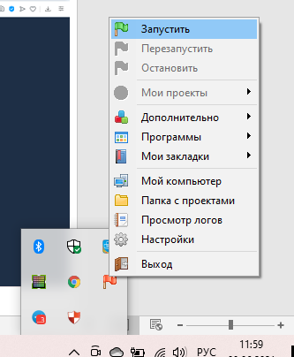

Рисунок 22 – Запуск Open Server

После запуска, чтобы убедиться, работает ли сервер, нужно зайти в «Мои проекты» и выбрать единственный на данном этапе – localhost.

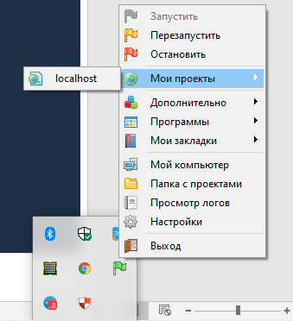

Рисунок 23 – Мои проекты

Затем должно открыться соответствующее окно в браузере, изображенное на рисунке 24.

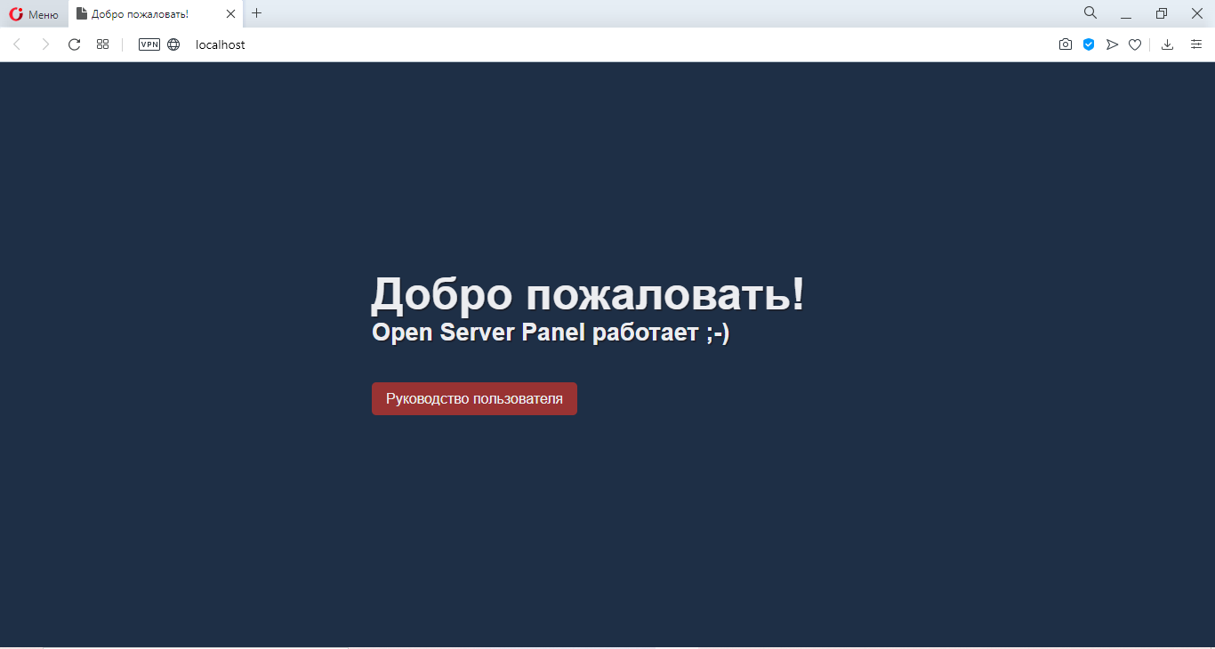

Рисунок 24 – Проверка работы Open Server

Необходимо создать базу данных, которая будет использоваться для дальнейшей работы с WordPress. Для этого следует зайти в веб-приложение PhpMyAdmin, выбрав соответствующий элемент меню.

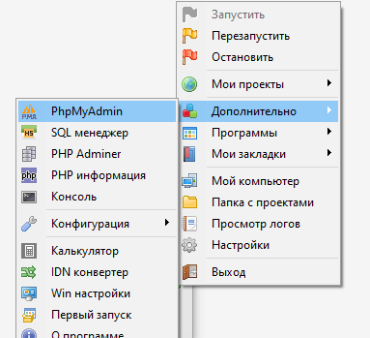

Рисунок 25 – переход в PhpMyAdmin с помощью меню

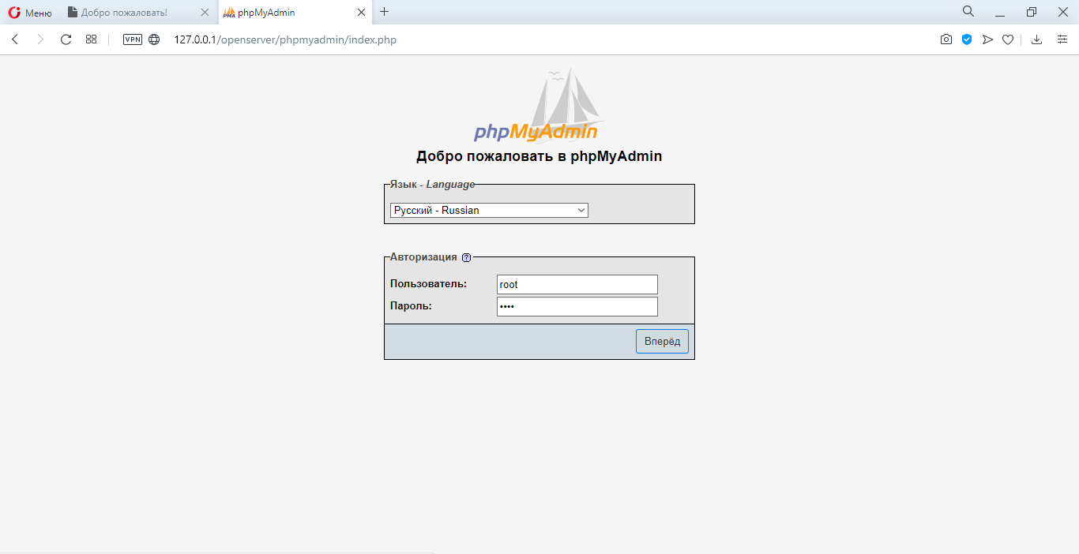

Рисунок 26 – Авторизация в PhpMyAdmin

После авторизации в PhpMyAdmin создается база данных, которой необходимо дать название и выбрать нужную кодировку.

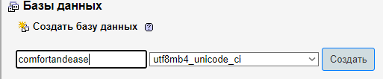

Рисунок 27 – Создание БД

**3.3 Установка WordPress**

Далее, после установки локального сервера можно приступить к установке системы управления контентом, в качестве которой был выбран WordPress. Скачать архив так же можно с официального сайта wordpress.org.

Скачанный архив необходимо разархивировать в папку с проектами сервера, как показано на рисунках ниже.

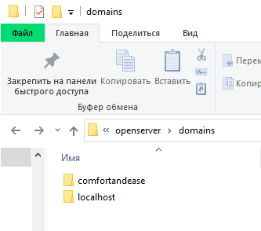

Рисунок 28 – Проекты Open Server

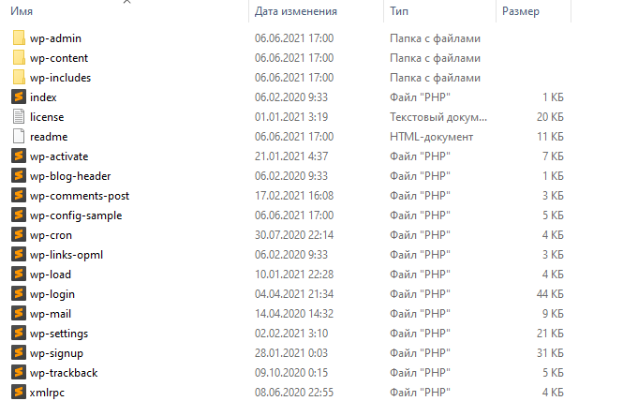

Рисунок 29 – Разархивированные файлы WordPress

Затем следует перезапустить сервер, после чего появится новый проект, в котором и будут проводиться все дальнейшие операции.

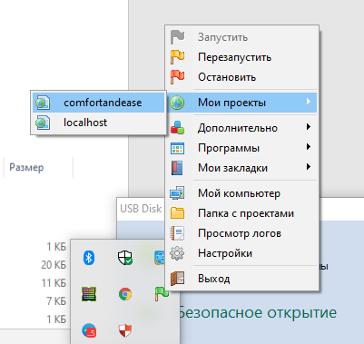

Рисунок 30 – Мои проекты

Перейдя на comfortandease, откроется окно WordPress, в котором указано, какой информацией необходимо владеть до начала процедуры установки.

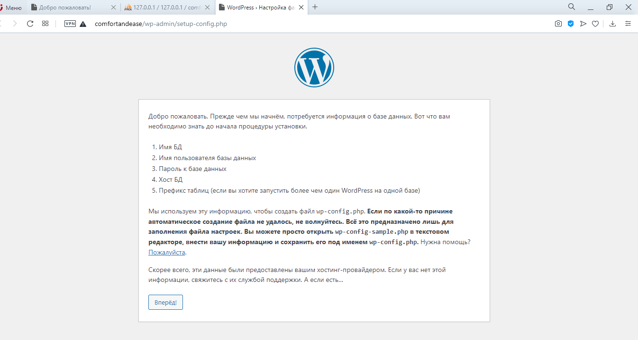

Рисунок 31 – Приветственное окно

Далее нужно ввести такую информацию, как имя той базы данных, которая была создана ранее при помощи PhpMyAdmin, имя пользователя и пароль.

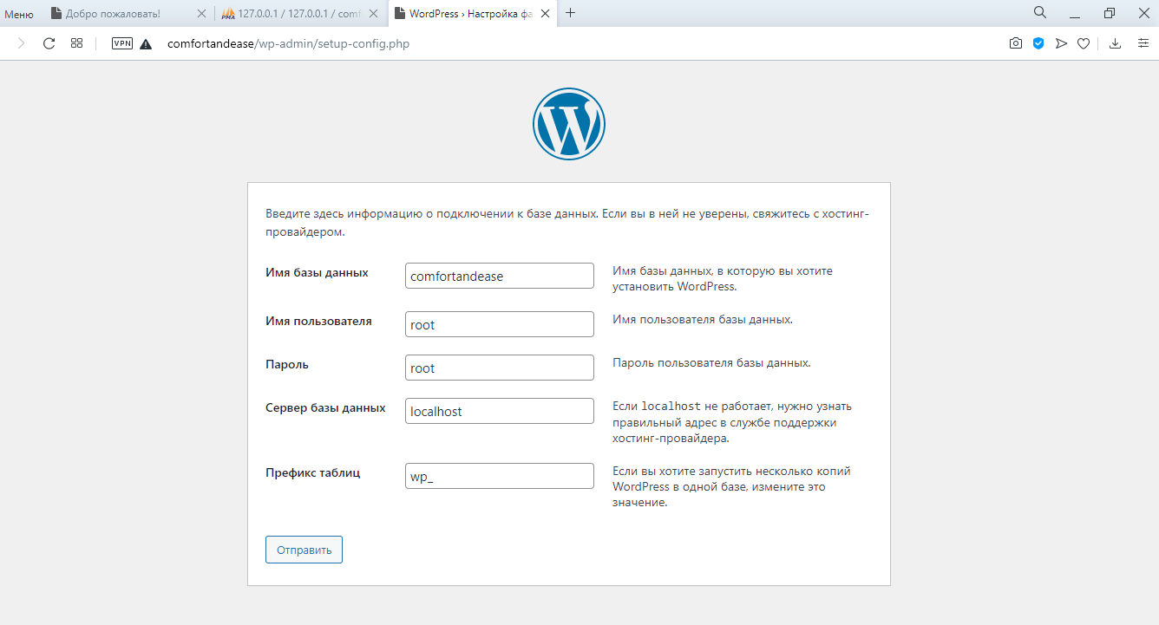

Рисунок 32 – Введение данных о подключении к БД

Если все данные введены верно, то WordPress сообщит об этом и предложит запустить дальнейшую установку.

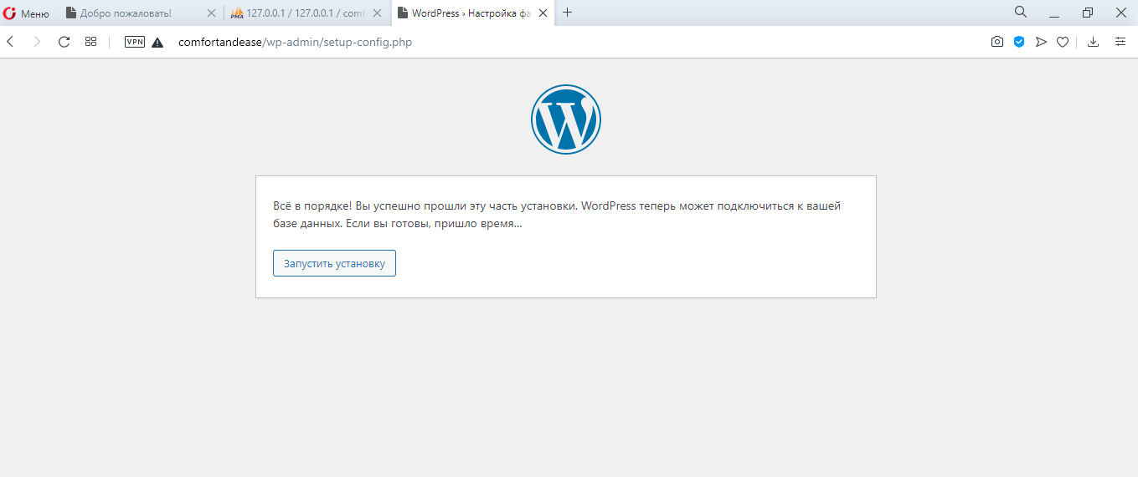

Рисунок 33 – Уведомление об успешном завершении части установки

На следующем этапе вводим желаемое название сайта, имя пользователя и пароль, данные необходимо запомнить и записать для сохранности.

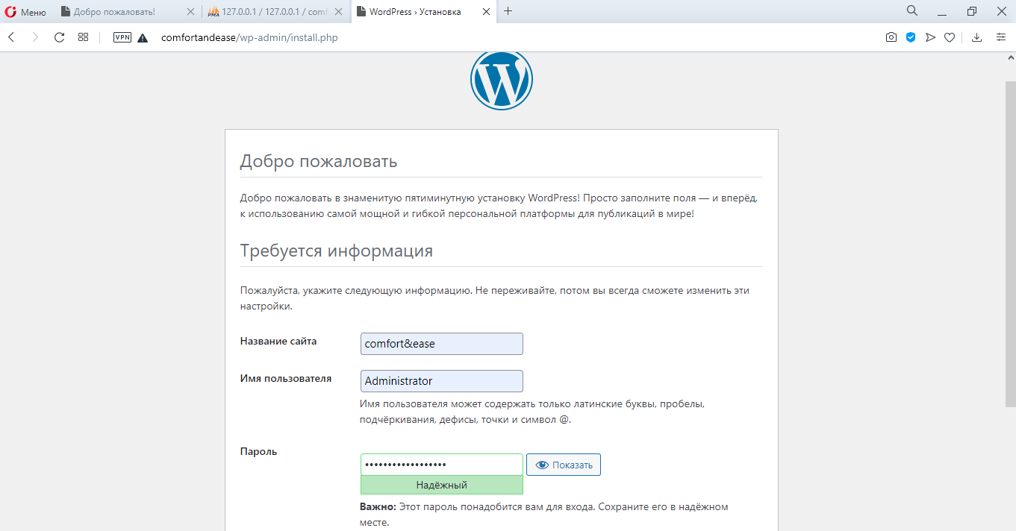

Рисунок 34 – Ввод информации

После этого высвечивается уведомление о том, что CMS успешно установлена и предложение войти.

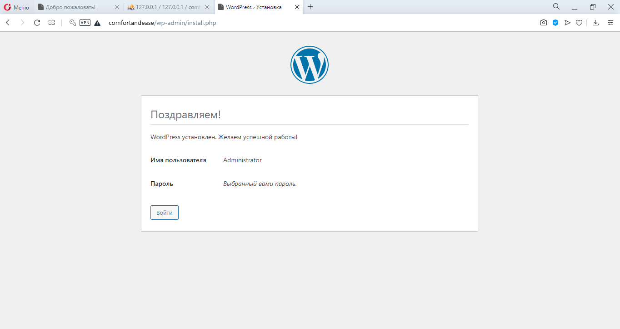

Рисунок 35 – Уведомление об успешной установке WordPress

Оказавшись в консоли, можно больше узнать о WordPress настроить свой сайт, создать запись, и выбрать тему.

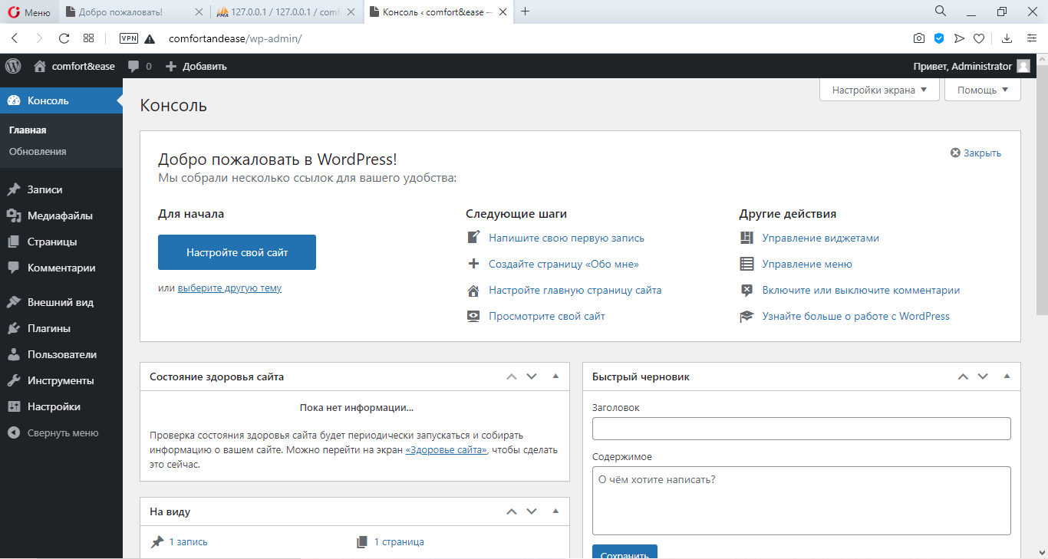

Рисунок 36 – Консоль WordPress

…

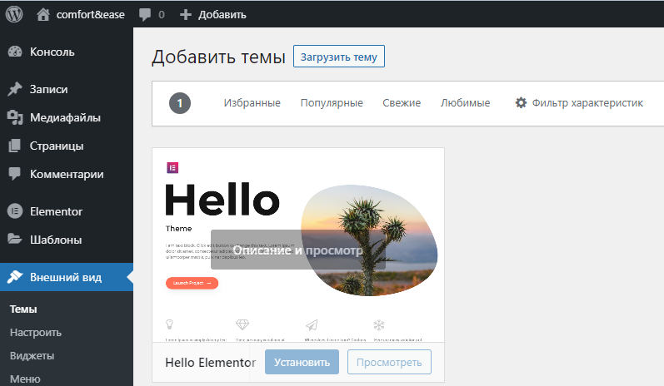

Рисунок 37 – Выбранная тема

Для дальнейшей работы будут использоваться плагины, поэтому следует приступить к их установке. Первый плагин, который понадобится – Elementor, он представляет собой визуальный конструктор страниц, работающий под любой доступной темой WordPress. Основными его преимуществами является то, что он не влияет на скорость загрузки сайта и имеет бесплатную версию.

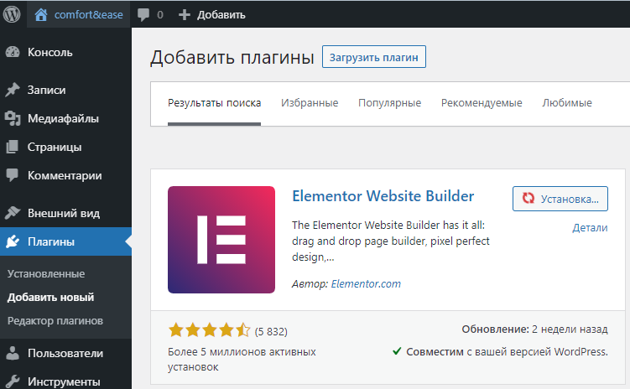

Рисунок 38 – Плагин Elementor

Следующий плагин – WooCommerce, он предназначен для создания онлайн-магазинов и понадобится для приема оплаты онлайн.

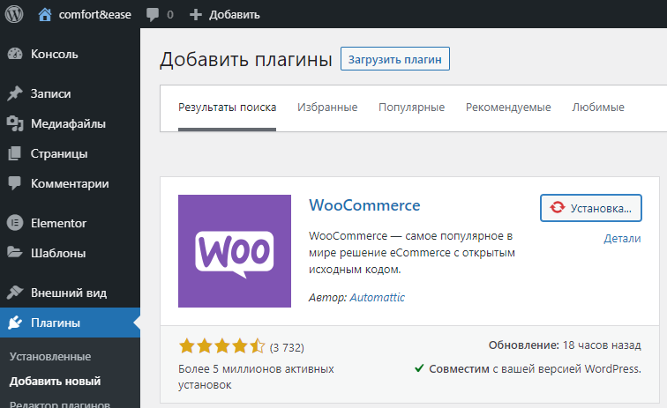

Рисунок 39 – Плагин WooCommerce

Теперь, когда основные плагины активированы и тема установлена, можно приступать к следующему этапу – формированию страниц.

**3.4 Создание разделов**

Создание и редактирование страниц с помощью Elementor выглядит следующим образом: на панели слева выбирается элемент, который размещается в секции, затем становятся доступны 3 вкладки:

* Содержимое;
* Стиль;
* Расширенные.

В первой в зависимости от элемента загружается текст, картинка, видео, во второй настраивается типографика, ширина, анимация при наведении, а в третьей – отступы, фон, эффекты движения.

Первой создается главная страница в соответствии с разработанным интерфейсом. На ней присутствуют такие элементы, как заголовок, изображение, текстовый редактор и видео. Тексту и видео задается анимация при появлении.

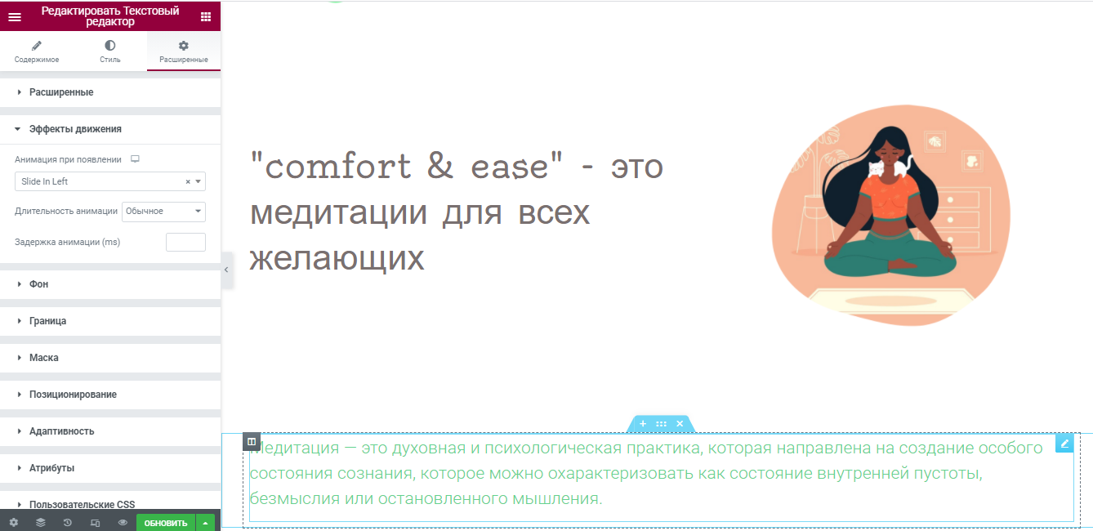

Рисунок 40 – Создание главной страницы

Вторая и третья страницы отвечают за предоставление полезной информации. Чтобы страница не выглядела загроможденной сплошным текстом используется аккордеон, с помощью которого можно раскрывать описание заголовков один за другим для удобства чтения, либо все сразу.

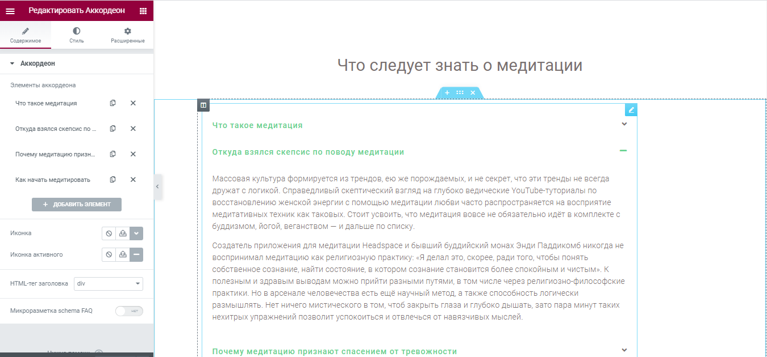

Рисунок 41 – Создание страницы «Что следует знать о медитации»

Третья страница состоит из элементов под названием картинка с текстом. Изображениям задаются скругленные края, а вертикальное выравнивание текста относительно изображения – посередине. Также, чтобы заголовки выглядели немного легче им задается увеличенный межсимвольный интервал.

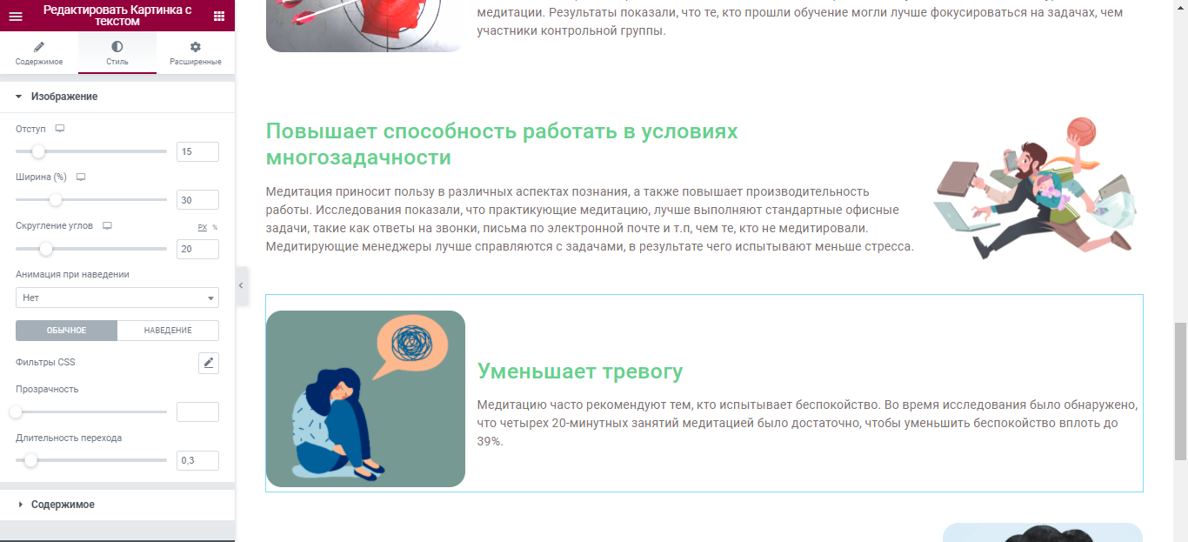

Рисунок 42 – Создание страницы «Преимущества»

Страница «Практики» содержит в себе заголовки и видео, края которых скруглены так же, как у изображений на предыдущей странице. Для видео можно задать время начала и окончания, автоматическое проигрывание и зацикливание. Кроме того, обложку видео по желанию можно заменять изображением, как это показано на рисунке 43.

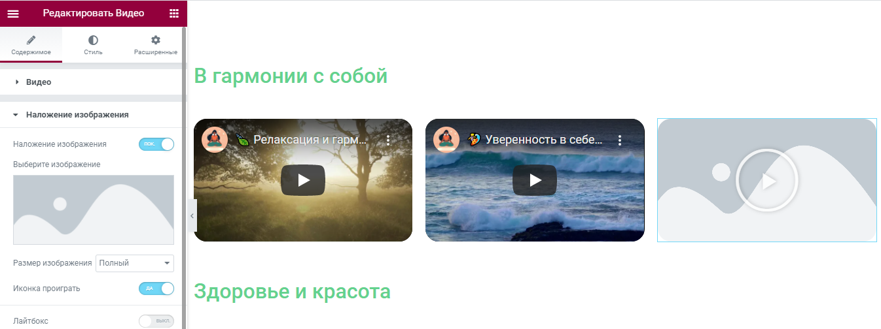

Рисунок 43 – Наложение изображения на видео

После создания этих страниц, следует перейти к оставшимся запланированным страницам, которые создаются автоматически при активации плагина WooCommerce, они представлены на рисунке 44.

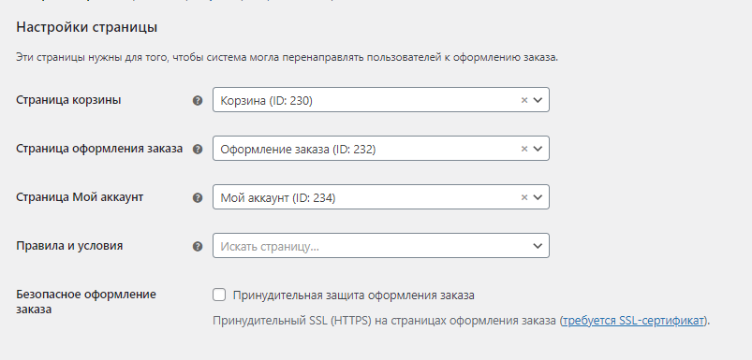

Рисунок 44 – Страницы WooCommerce

Теперь, когда они указаны, необходимо настроить совершение оплаты, которая будет происходить на странице оформления заказа, сделано это будет на примере Fondy – платежной системы для приема карт VISA и MasterCard в России. На рисунке 45 приведены настройки данной платежной системы в тестовом режиме.

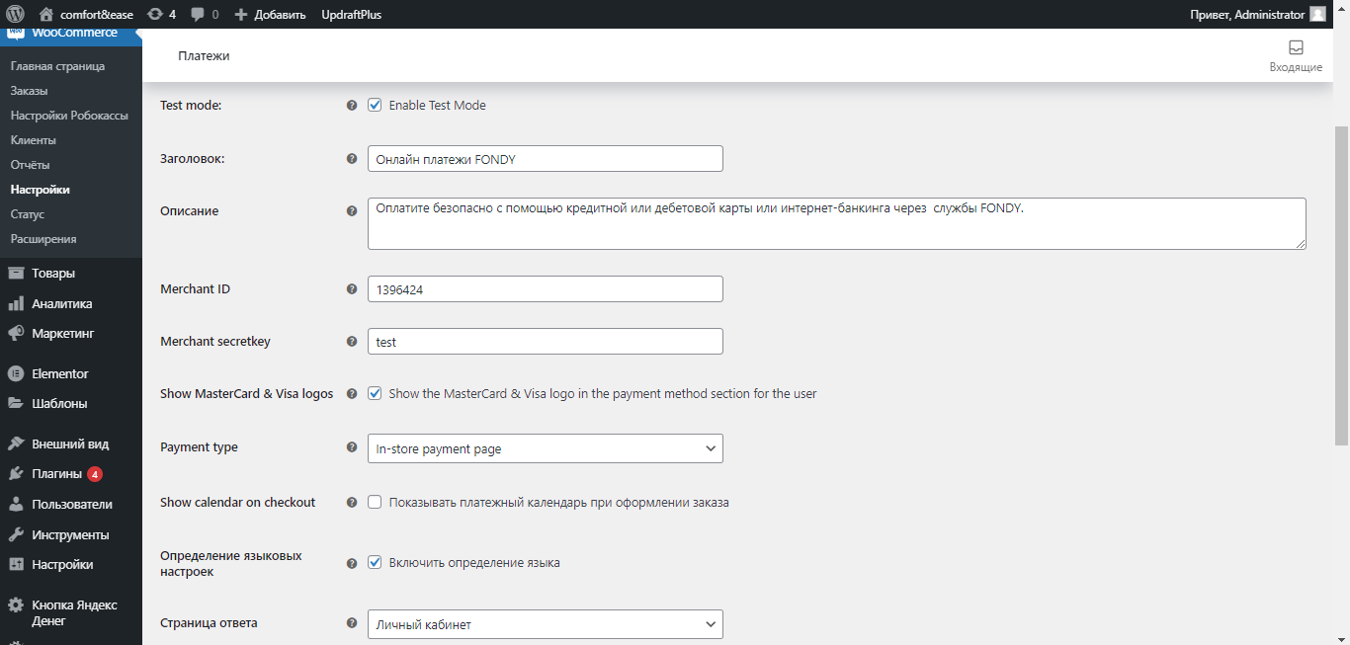

Рисунок 45 – Настройки Fondy

Когда все страницы созданы, и платежная система подключена, можно создавать меню. Его содержимое представлено на рисунке 46.

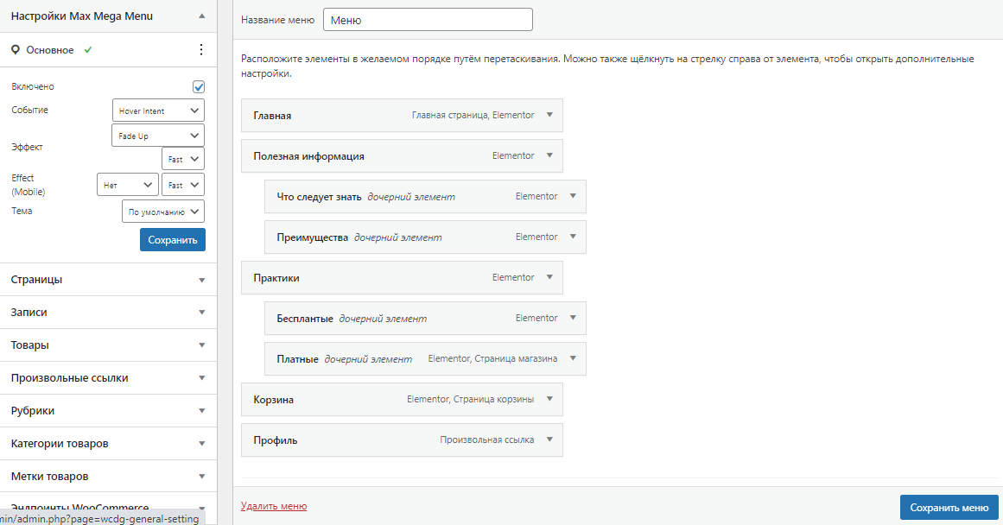

Рисунок 46 – Меню

Редактирование меню производилось с использованием Max Mega Menu, которое позволяет добавлять меню в разные места сайта, добавлять иконки и анимацию, настраивать градиент, так же имеется возможность множественных настроек для выпадающего меню и кастомное оформление при помощи css.

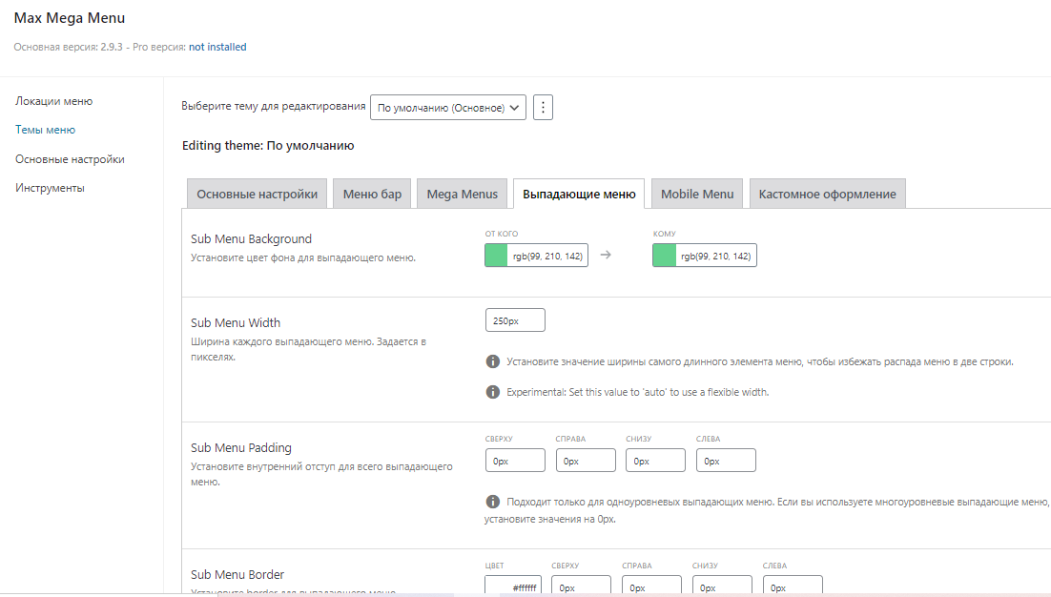

Рисунок 47 – Настройка выпадающего меню

После того, как меню создано и настроено, в админ-панели добавляется с присвоенным названием, ценой, изображением и кратким описанием товар, отображающийся на странице платных практик, которая так же является страницей магазина. Данная страница представлена на рисунке 48.

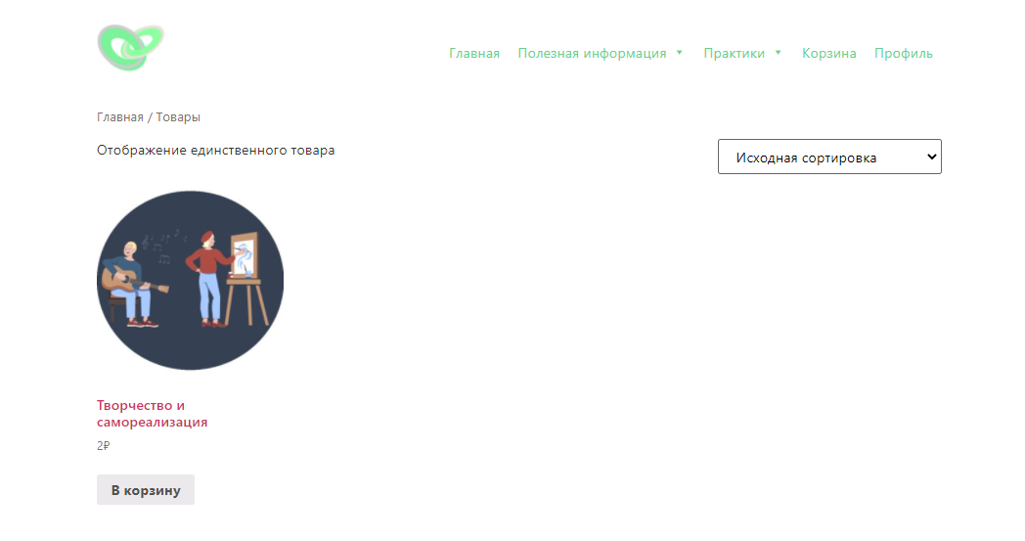

Рисунок 48 – Страница платных практик

Поскольку страница корзины была создана автоматически, ее содержимое не поддается редактированию, она изображена на рисунке 49. Единственное, что можно изменять в настройках – это цвета.

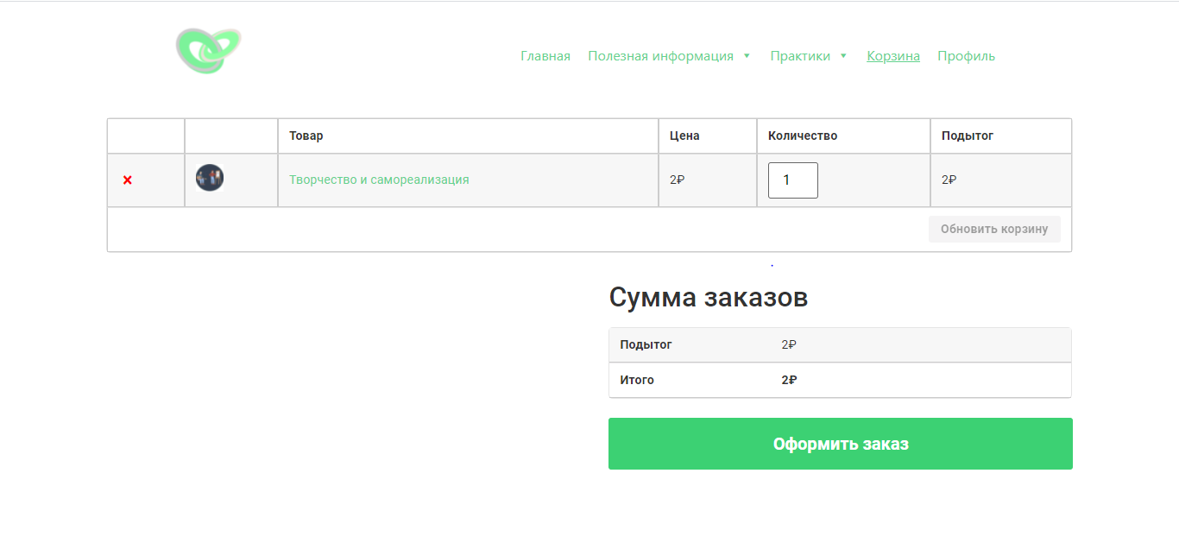

Рисунок 49 – Корзина

Личный кабинет так же создан автоматически, цвета были изменены, в платежном адресе удалены все ненужные пункты, кроме имени и фамилии, номера телефона и электронной почты. В этом разделе можно отредактировать свои данные, просмотреть историю заказов и доступные на данный момент загрузки.

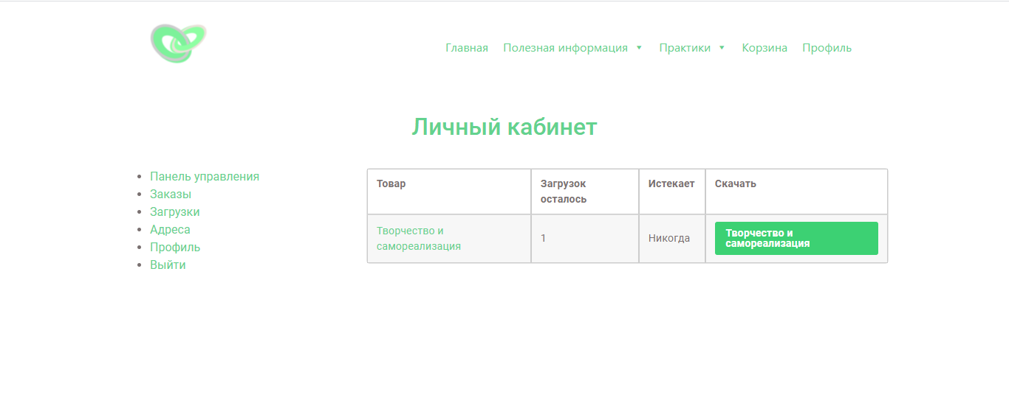

Рисунок 50 – Личный кабинет

**3.5 Тестирование**

Для проверки корректной работы сайта необходимо его протестировать. Сначала это лучше сделать самому и убедиться, что все работает исправно и выглядит должным образом, в противном случае нужно доработать. Потому как на последних стадиях разработки материал и функционал остаются прежними, свежесть восприятия теряется и разработчику сложно увидеть какие-либо незначительные ошибки. Для такого рода проверки следует привлечь человека, никак не относящегося к разработке, рассказать ему, как все должно работать и выглядеть, а затем попросить описать все замеченные несоответствия.

Тестирование оплаты пошагово представлено ниже. После того, как пользователь перешел к оформлению заказа, ввел необходимые данные и выбрал способ оплаты, в данном случае Fondy, открывается окно, представленное на рисунке 51.

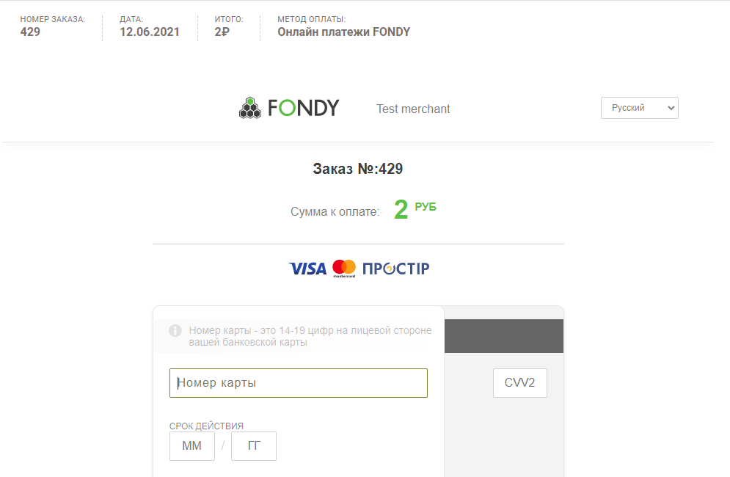

Рисунок 51 – Страница оплаты

Затем, после совершения оплаты пользователем, в панели администратора высвечивается новый заказ. Статус заказа можно изменить на «Выполнен», нажав на галочку, как показано на рисунке 52, либо перейти в сам заказ и выбрать статус из всех предложенных. В самом заказе есть возможность редактировать предоставление доступа к товару, если случились технические неполадки.

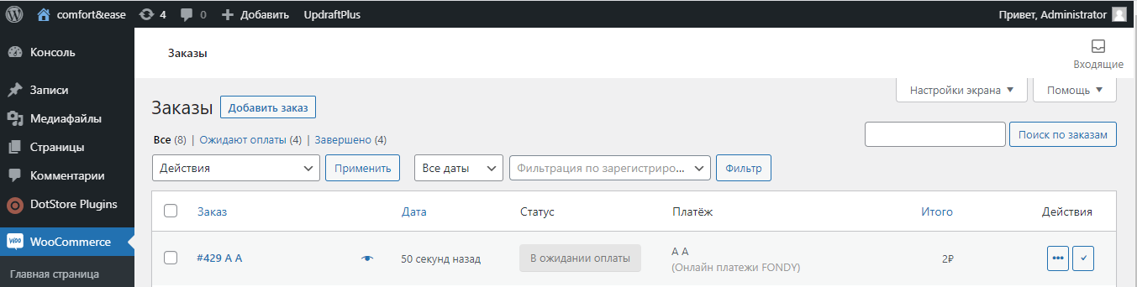

Рисунок 52 – Статус заказа

Успешно оплаченный товар отображается в загрузках в личном кабинете, доступен также просмотр информации о заказе.

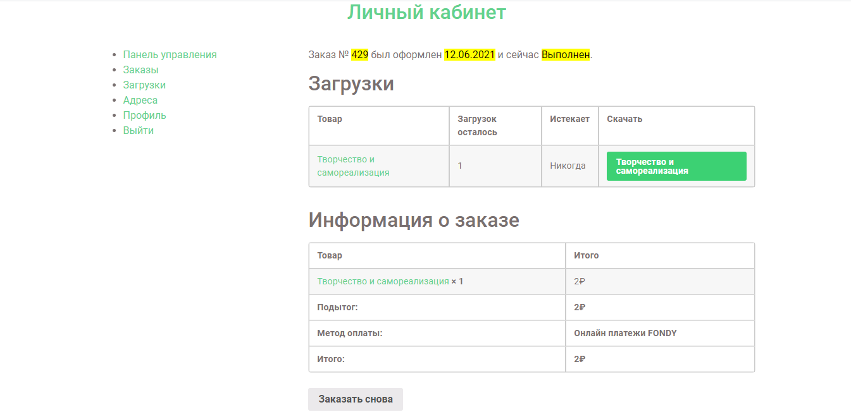

Рисунок 53 – Информация о заказе

Оповещение об успешном совершении платежа приходит пользователю на почту и содержит в себе информацию, указанную на рисунке 54.

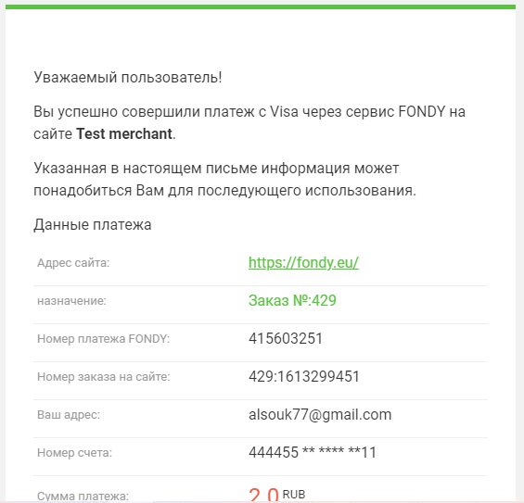

Рисунок 54 – Письмо

Оплата на данном этапе проводилась только в тестовом режиме, поскольку сайт находится на локальном сервере, и другой возможности не предоставляется. В процессе проверки были выявлены и исправлены мелкие недочеты, теперь все отображается корректно и работает согласно плану. Отталкиваясь от результатов тестирования, можно сделать вывод, что сайт готов к переносу на хостинг.

**3.6 Размещение на хостинге**

Чтобы облегчить перенос сайта с локального сервера на хостинг можно использовать плагин Duplicator. Среди его преимуществ выделяются, такие как:

Уведомления высылаются на электронную почту;

Наличие поддержки разработчиков;

Возможность делать бэкап сайта вручную;

Дублирование сайта происходит довольно быстро и просто;

Отсутствие проблем с SQL при импорте и экспорте. [9]

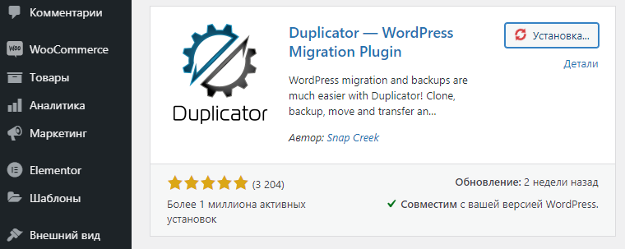

Рисунок 55 – Плагин Duplicator

После установки и активации расширения необходимо создать новый пакет, в параметрах архива можно включить фильтры файлов или выбрать архивацию исключительно базы данных. Поскольку сайт переносится целиком, следует оставить стандартные настройки.

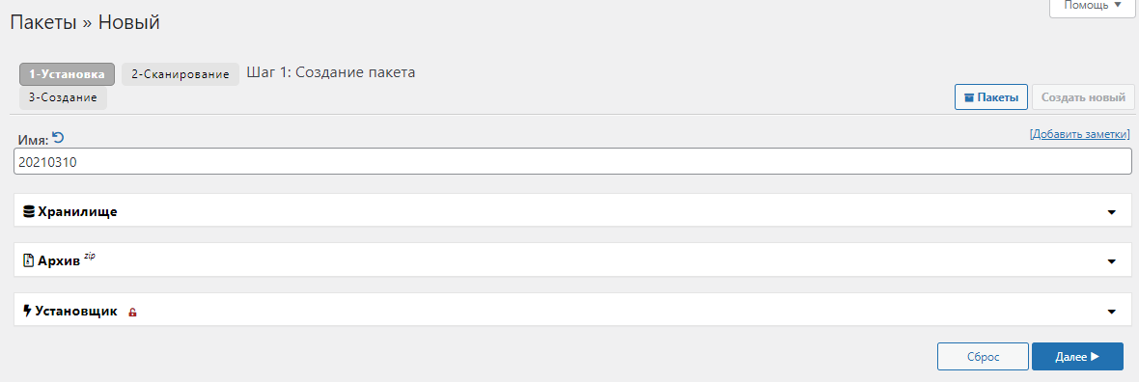

Рисунок 56 – Установка

Запускается процесс сканирования, который происходит очень быстро, по завершению можно ознакомиться с деталями сканирования и диагностикой. Результаты сканирования всех файлов представлены на рисунке 57.

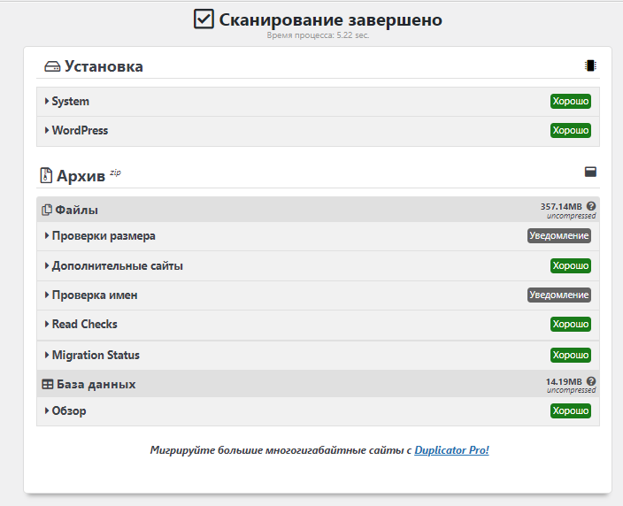

Рисунок 57 – Результаты сканирования

Если не обнаружено никаких ошибок следующим шагом выступает само создание пакета, двумя его составляющими являются установщик и архив. Также приводится инструкция по установке этого пакета.

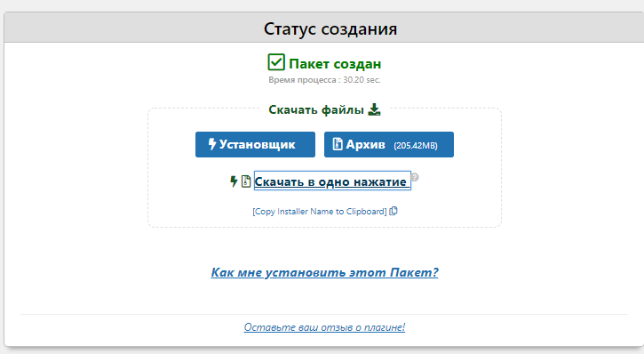

Рисунок 58 – Созданный пакет

Следующий шаг – регистрация на хостинге, в качестве которого был выбран Beget. Он является вторым по популярности хостингом в России и обладает следующими достоинствами:

Длительный тестовый период;

Расположение серверов на территории России;

Оптимизация хостинга под популярные CMS.

Высокая производительность. [8]

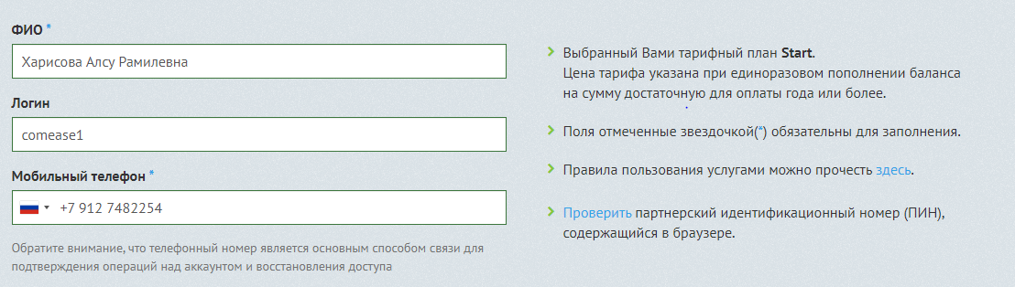

Рисунок 59 – Регистрация

После этого необходимо создать базу данных и задать ей пароль, а затем загрузить файлы пакета, созданного при помощи Duplicator в файловый менеджер.

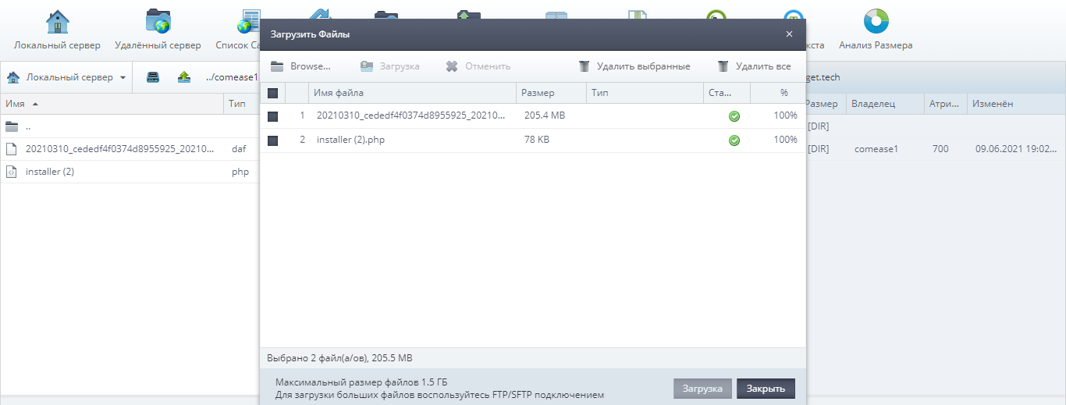

Рисунок 60 – Загрузка файлов

Если файлы были успешно загружены, то перейдя на свой доменный адрес откроется не главная страница сайта, а окно как на рисунке 61. Может возникнуть ошибка, если файлы не были разархивированы, в таком случае их следует разархивировать вручную в файловый менеджер.

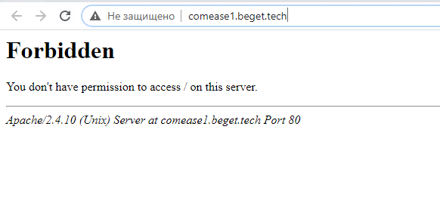

Рисунок 61 – Окно перед установкой

Теперь после адреса необходимо прописать /installer.php, чтобы перейти к распаковке. На первом шаге извлекается содержимое архива и отображается статус проверки.

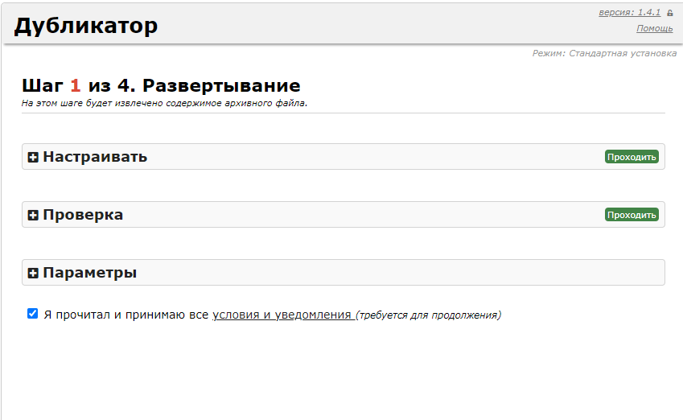

Рисунок 62 – Развертывание

На втором шаге необходимо указать имя и пароль той базы данных, которую создали в аккаунте Beget ранее. Сразу же происходит проверка по требованиям.

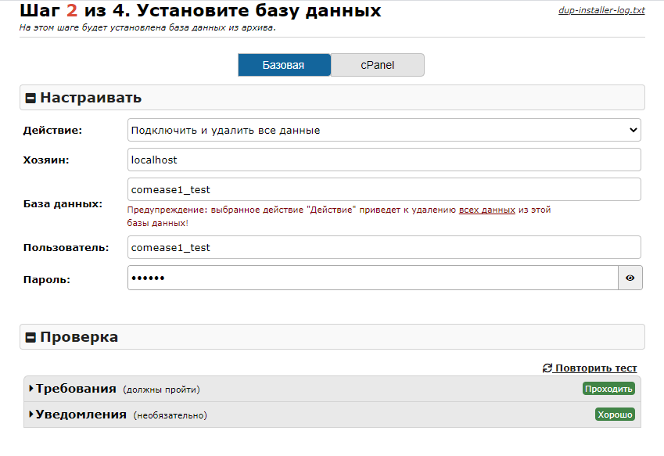

Рисунок 63 – Установка БД

На третьем шаге происходит обновление данных, их можно либо оставить прежними, либо изменить, это опционально.

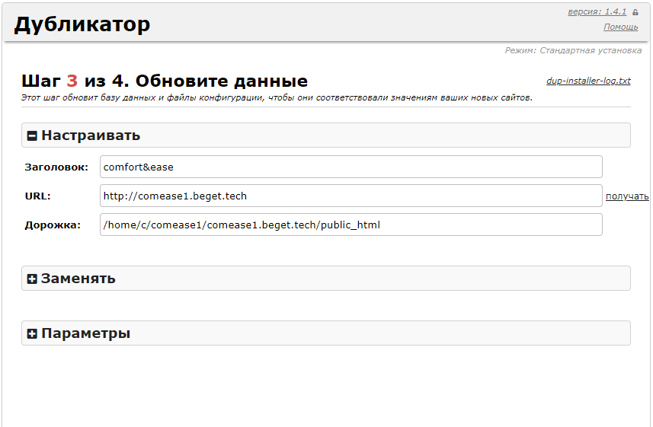

Рисунок 64 – Обновление данных

На заключительном шаге происходит очередная проверка компонентов, которая была успешно пройдена, что отображено на рисунке 65.

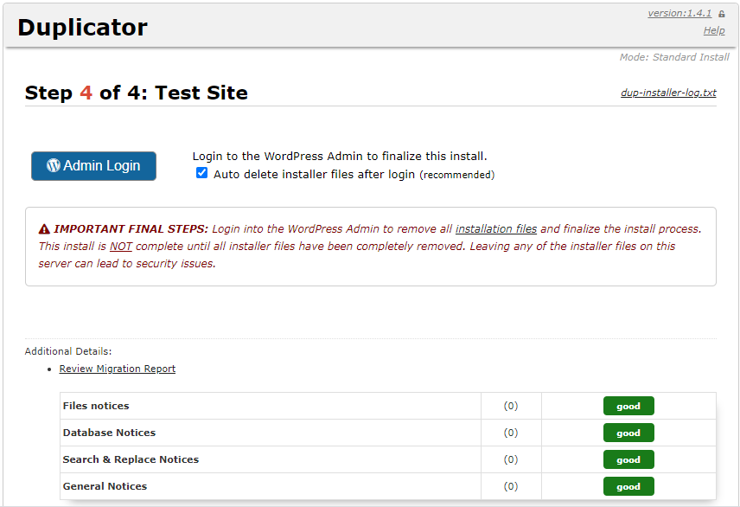

Рисунок 65 – Тестирование сайта

Осталось лишь войти в панель администратора WordPress, чтобы произвелось автоматическое удаление файлов установщика, описанных в последнем шаге переноса.

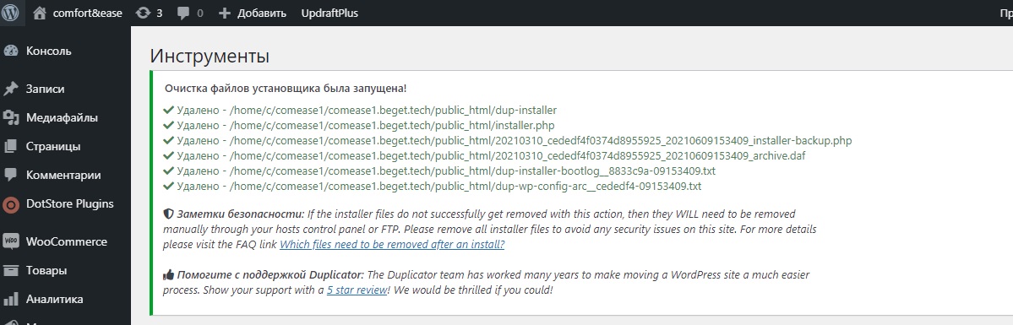

Рисунок 66 – Уведомление об очистке

Теперь, перейдя по доменному имени, можно увидеть главную страницу.

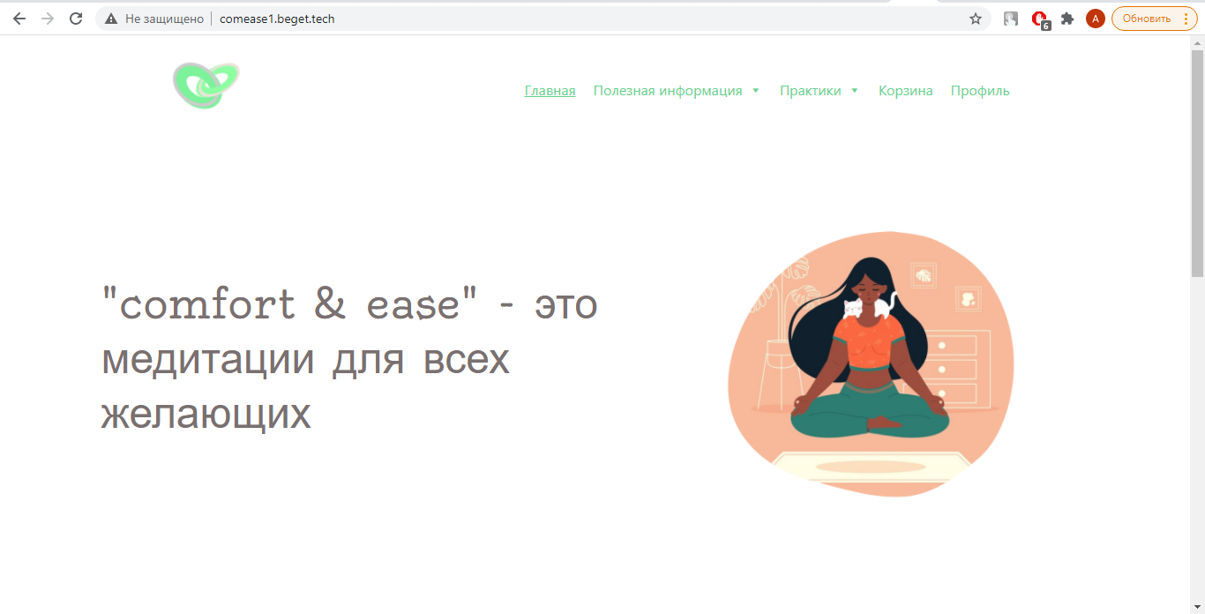

Рисунок 67 – Главная страница

Соблюдение всех шагов установки и прохождение проверок позволило успешно перенести сайт с локального сервера на хостинг Beget.

**Выводы**

В процессе создания сайта были выполнены следующие работы:

1. Созданы и наполнены содержанием страницы:
   * Главная страница:
   * Полезная информация:
   * Что следует знать о медитации:
   * Преимущества
   * Практики:
   * Корзина:
   * Личный кабинет (профиль, заказы, загрузки)
2. Подключен плагин платежной системы для реализации интернет-магазина (оплата картами Visa, Master Card).
3. Сайт развернут на хостинге Beget.
4. Тестирование показало, что весь функционал сайта работает так, как описано в техническом задании
5. … *(иные достижения)*

**ЗАКЛЮЧЕНИЕ**

Результатом данной работы явился разработанный сайт «Comfort and ease» для оказания помощи лицам, находящимся в стрессовом состоянии, повышения их продуктивности и работоспособности.

В процессе выполнения работ были выполнены задачи:

1. Определены требования к дизайну – выбраны спокойные, расслабляющие цветовые схемы
2. Определен функционал сайта и его структура:
   * Главная страница:
   * Полезная информация:
   * Что следует знать о медитации:
   * Преимущества
   * Практики:
   * Корзина:
   * Личный кабинет (профиль, заказы, загрузки)
3. В качестве средств разработки обоснованно выбран CMS WordPress
4. Разработан удобный и приятный пользовательский интерфейс.
5. Реализован функционал интернет-магазина, где пользователи могут осуществлять покупки некоторых методик.
6. Для возможности оплаты услуг подключена система приема платежей электронными картами.
7. Сайт протестирован и размещен на отдельном хостинге Beget.

Все цели и задачи, поставленные в работе, выполнены в полном объеме. Использование сайта позволит предоставить пользователям доступ к видеоматериалам, по которым они смогут освоить техники медитаций и применять их в дальнейшем, и доступно рассказать о ключевых моментах медитативных практик.

…

**СПИСОК ИСПОЛЬЗОВАННЫХ ИСТОЧНИКОВ**

* + - 1. Стёпина Д. Д., Покровская А В. Как практика медитации влияет на уровень стресса / Д. Д. Стёпина, А. В. Покровская // StudNet - 2020. - №10.
      2. Осетрова, К. А. Влияние цвета на настроение человека / К.А. Осетрова // Наука в современном мире: сб. науч. тр. / Анапа, 2021. - С. 83-87.
      3. Романчук, Д. В. Психология цвета в веб-дизайне / Д.В. Романчук // Студенческий научный журнал - 2020. - №35. - С. 29-31.
      4. 13 основных правил веб-дизайна, которые полезно знать заказчику [Электронный ресурс]. URL: <https://idbi.ru/blogs/blog/osnovnye-pravila-veb-dizayna> (дата обращения 11.06.2021)
      5. Что такое backend и frontend [Электронный ресурс]. Режим доступа: <https://otus.ru/nest/post/943/> (дата обращения 11.06.2021)
      6. Сравнение 5 популярных CMS [Электронный ресурс]. URL: <https://habr.com/ru/company/vdsina/blog/514764/> (дата обращения 11.06.2021)
      7. 8 характеристик успешного интерфейса пользователя [Электронный ресурс]. URL: <https://ruseller.com/lessons.php?rub=35&id=616> (дата обращения 11.06.2021)
      8. Обзор хостинга Beget [Электронный ресурс]. Режим доступа: <https://site-builders.ru/hosting-beget> (дата обращения 11.06.2021)
      9. Duplicator – инструкция и обзор [Электронный ресурс]. URL: <https://techblog.sdstudio.top/blog/wordpress-duplicator-kak-ispravit-oshibku-zip-php> (дата обращения 11.06.2021)

**Приложение А**

(обязательное)

Техническое задание

МИНОБРНАУКИ РОССИИ

ФЕДЕРАЛЬНОЕ ГОСУДАРСТВЕННОЕ БЮДЖЕТНОЕ ОБРАЗОВАТЕЛЬНОЕ УЧРЕЖДЕНИЕ ВЫСШЕГО ОБРАЗОВАНИЯ

«УДМУРТСКИЙ ГОСУДАРСТВЕННЫЙ УНИВЕРСИТЕТ»

ФИЛИАЛ ФЕДЕРАЛЬНОГО ГОСУДАРСТВЕННОГО БЮДЖЕТНОГО ОБРАЗОВАТЕЛЬНОГО УЧРЕЖДЕНИЯ ВЫСШЕГО ОБРАЗОВАНИЯ «УДМУРТСКИЙ ГОСУДАРСТВЕННЫЙ УНИВЕРСИТЕТ» В ГОРОДЕ ВОТКИНСКЕ

(ФИЛИАЛ ФГБОУ ВО «УДГУ» В Г. ВОТКИНСКЕ)

Кафедра информационных и инженерных технологий

ТЕХНИЧЕСКОЕ ЗАДАНИЕ

Тема: «Создание сайта Comfort and ease»

СОГЛАСОВАНО

Руководитель

преп., канд. тех. наук

Петров П.П.

Исполнитель

студент группы (шифр)

Иванова И.И.

Воткинск

2021

**СОДЕРЖАНИЕ**

Здесь приводится содержание технического задания.

**ВВЕДЕНИЕ**

* 1. **Наименование программы**

Наименование программы – «Comfort and ease».

* 1. **Краткая характеристика области применения**

Система предназначена для предоставления помощи в борьбе с тревожными расстройствами в виде пособий по различным техникам медитаций.

1. **Назначение разработки**

Программу могут использовать такие группы пользователей, как:

* Лица, которые хотят изменить себя в лучшую сторону, готовые пробовать себя в чем-то новом;
* Лица, которые находятся на пути избавления от таких нелегких проблем, как депрессивные фазы жизни и различные тревожные расстройства.
  1. **Функциональное назначение**

Программа создается, чтобы предоставлять пользователям доступ к видеоматериалам, по которым они смогут освоить техники медитаций и применять их в дальнейшем, и доступно рассказать о ключевых моментах медитативных практик.

1. **Требования к программе или к программному изделию**
   1. **Требования к графическому дизайну**

Фон страниц – белый, облегченный, не загроможденный интерфейс, используются преимущественно приглушенные, мягкие цвета.

Иллюстрации должны соответствовать тексту по тематике, цвету, насыщенности.

Цвет основного текста – #797070. Цвет разделов, ссылок, заголовков – #63d28e.

Ссылки при наведении должны оставаться изначальным цветом и быть подчеркнуты.

Шрифты без засечек, предпочтительно Arial, sans-serif.

На главной странице не должно быть большого объема текстовой информации.

* 1. **Требования к функциональным характеристикам**

Неавторизованный пользователь обладает правами:

* Главная страница – просмотр;
* Раздел «Полезная информация» – просмотр;
* Раздел «Практики» – просмотр;
* Элементы раздела «Практики» (видео) – просмотр;
* Личный кабинет – регистрация, авторизация.

Авторизованный пользователь обладает правами:

* Главная страница – просмотр;
* Раздел «Полезная информация» - просмотр;
* Раздел «Практики» – просмотр;
* Элементы раздела «Практики» (видео) – просмотр, добавление в корзину;
* Раздел «Корзина» – просмотр, добавление/удаление товаров, покупка товаров;
* Личный кабинет – просмотр, редактирование личной информации, просмотр информации по заказам, скачивание товара.
  1. **Требования к структуре сайта**

Структура и состав разделов сайта в дальнейшем могут быть изменены и дополнены. Первоначальная структура сайта должна иметь вид:

1. Главная страница:

Должна содержать основную информацию о сайте, должны быть размещены рекомендации для начинающих.

1. Полезная информация:
   * Что следует знать о медитации:

* Что такое медитация;
* Откуда взялся скепсис по поводу медитации;
* Почему медитацию признают спасением от тревожности;
* Как начать медитировать.
  + Преимущества

1. Практики:
   * Бесплатные:

Подраздел должен содержать видеоматериалы, распределенные по тематикам.

* + Платные:

Подраздел должен содержать скачиваемые товары, которые доступны пользователю после авторизации.

1. Корзина:

Отображаются товары, отложенные пользователем в корзину.

1. Личный кабинет:

* Профиль:

Содержит информацию о пользователе (имя, фамилия, email). Возможность смены пароля.

* Заказы:

Содержит информацию о заказах (номер, дата, статус, возможные действия).

* Загрузки:

Содержит информацию о приобретенных товарах (название, количество оставшихся загрузок), возможность скачивания.

* 1. **Требования к надежности**

У администратора сайта должна быть возможность выгрузить и загрузить копию сайта. Копию следует хранить на внешнем носителе и регулярно копировать файл базы данных на внешний носитель.

* 1. **Условия эксплуатации**

Техническую эксплуатацию и поддержку сайта должен осуществлять администратор сайта. Администратор должен обладать уверенными навыками работы с компьютером, особенно в сети Интернет, понимать принципы работы интернет-страниц, иметь представление о процессах, ведущих к неисправностям либо поломкам интернет-ресурса и знание методов их исправления, так же должен владеть способами архивации и аварийного восстановления баз данных.

Пользователи сайта должны быть уверенными пользователями сети Интернет.

* 1. **Требования к составу и параметрам технических средств**

Клиентская часть:

* Разрешение экрана не менее 1024х768;
* Наличие мыши или тачпада;
* Наличие динамика.

Серверная часть:

* Дисковое пространство – 10 Гб;
* Пропускная способность – 65 Гб/с.
  1. **Требования к информационной и программной совместимости**

Клиентская часть:

Наличие любого из следующих браузеров не ниже указанной версии:

* Google Chrome 87;
* Internet Explorer 11;
* Microsoft Edge 20;
* Firefox 78;
* Яндекс.Браузер 18;
* Opera 58.

Серверная часть:

* ОС: CloudLinux
* Веб-сервер: Apache + nginx
* Perl
* PHP (FastCGI) не ниже 7.2
* MySQL версия не ниже 5.7

1. **Требования к программной документации**

Состав программной документации:

* описание программы;
* техническое задание;
* инструкция по установке сайта на хостинг и администрированию.

1. **Стадии и этапы разработки**

Разработка включает в себя стадии:

* техническое задание, которое включает следующие работы:
* постановка задачи;
* определение и уточнение требований к техническим средствам;
* определение требований к программе;
* определение стадий, этапов разработки программы и документации на нее;
* согласование и утверждение технического задания.
* технический и рабочий проект, включает в себя:
* разработка программы;
* разработка программной документации;
* испытания программы.
* внедрение.

1. **Порядок контроля и приемки**

Приемо-сдаточные испытания программы должны проводиться согласно разработанной Исполнителем и согласованной Заказчиком Программы и методик испытаний, проверяется выполнение всех функций программы. Ход проведения приемо-сдаточных испытаний Заказчик и Исполнитель документируют в Протоколе проведения испытаний.